Информация, подлежащая раскрытию согласно постановлению Правительства РФ №731 от 23 сентября 2010 года.
Размещена на 94 страницах.
Полное наименование организации
Товарищество собственников жилья «ТЕПЛО»
Сокращенное наименование организации
ТСЖ «ТЕПЛО»

ОГРН
1060560000599
ИНН / КПП
0560030495/056001001

Юридический адрес
367015, РД, г. Махачкала, пр. Акушинского 92Г. тел. 60-21-33.
Фактический адрес
367015, РД, г. Махачкала, пр. Акушинского 92Г. тел. 60-21-33.
Почтовый адрес
367015, РД, г. Махачкала, пр. Акушинского 92Г.

Телефон/факс
60-21-33.
Веб-сайт
www.tsjteplo.a5.ru
e-mail
tsj_teplo@mail.ru

Председатель правления товарищества
Нурмагомедов Хасмагомед Абдулаевич
Члены правления
Батыров М. пр. Акушинского 88кв.9
Качаев Т.-К.Г. пр. Акушинского 88А кв.2
Абдулмуслимов Н.К. пр. Акушинского 94А кв.8
Дибиров М.М пр. Акушинского 94Г кв.21
Ризаханов В.М. пр. Акушинского 94Д кв.34
Саидалиев Н.В. пр. Акушинского 96Б кв.21
Алиев А.Б. пр. Акушинского 94В кв.44
Магомедов А.Р. пр. Акушинского 94 кв.195
Алиев К.А пр. Акушинского 98 кв.29
Гитинов М.М. пр. Акушинского 94В кв.2
Кадиров М.М. пр. Акушинского 96Е кв.39
Гусейнов Ш.М. пр. Акушинского 96Ж кв.1

Многоквартирные дома находящиеся на обслуживании ТСЖ «ТЕПЛО»
Пр. Акушинского88
Пр. Акушинского88А
Пр. Акушинского94
Пр. Акушинского 94А
Пр. Акушинского 94Г
Пр. Акушинского 94Д
Пр. Акушинского 94В
Пр. Акушинского 96Б
Пр. Акушинского 96Ж
Пр. Акушинского 96З
Пр. Акушинского 96Е
Пр. Акушинского 98

Режим работы ТСЖ, в том числе часы личного приема граждан и работы диспетчерских служб:

Прием населения по вопросам бухгалтерии, управления и прочим вопросам, связанным с деятельностью ТСЖ:
Пн-пт с 8.00-17.00 перерыв с 12.00 по 13.00

Общий график работы ТСЖ:
Пн.- сб с 8.00-17.00, сб. с 9.00-13.00, перерыв с 12:00 – 13:00
(в не приемные дни – прием населения не осуществляется)

перечень обслуживаемых мн. домов указан выше и в Уставе ТСЖ «ТЕПЛО».
В рамках раскрытия информации об основных показателях финансово-хозяйственной деятельности товарищества раскрытию подлежат следующие сведения (п. 9(1) ППРФ №731 от 23.09.2010):

а) годовая бухгалтерская отчетность товарищества, включая бухгалтерский баланс и приложения к нему:
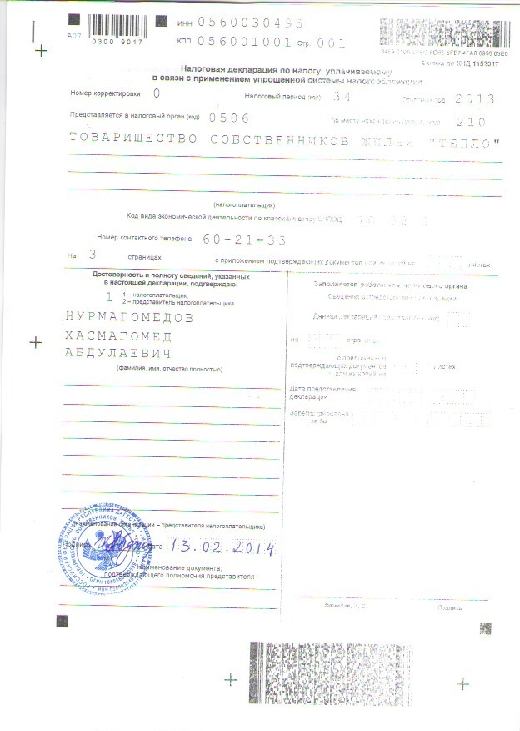

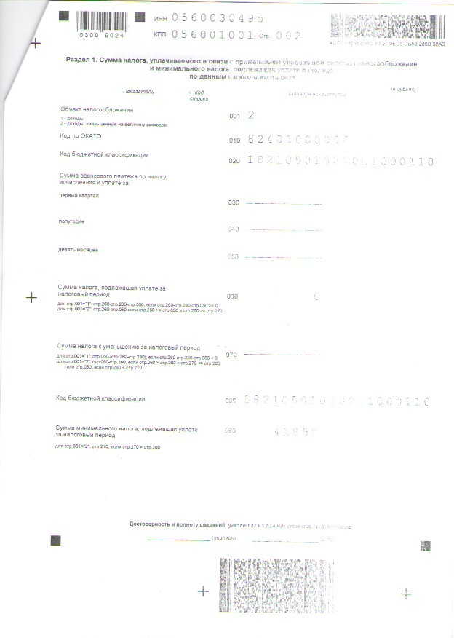

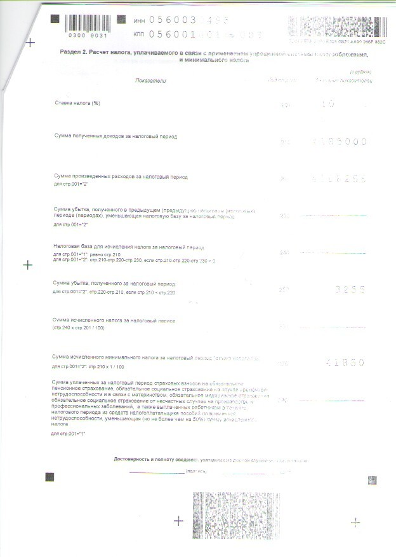
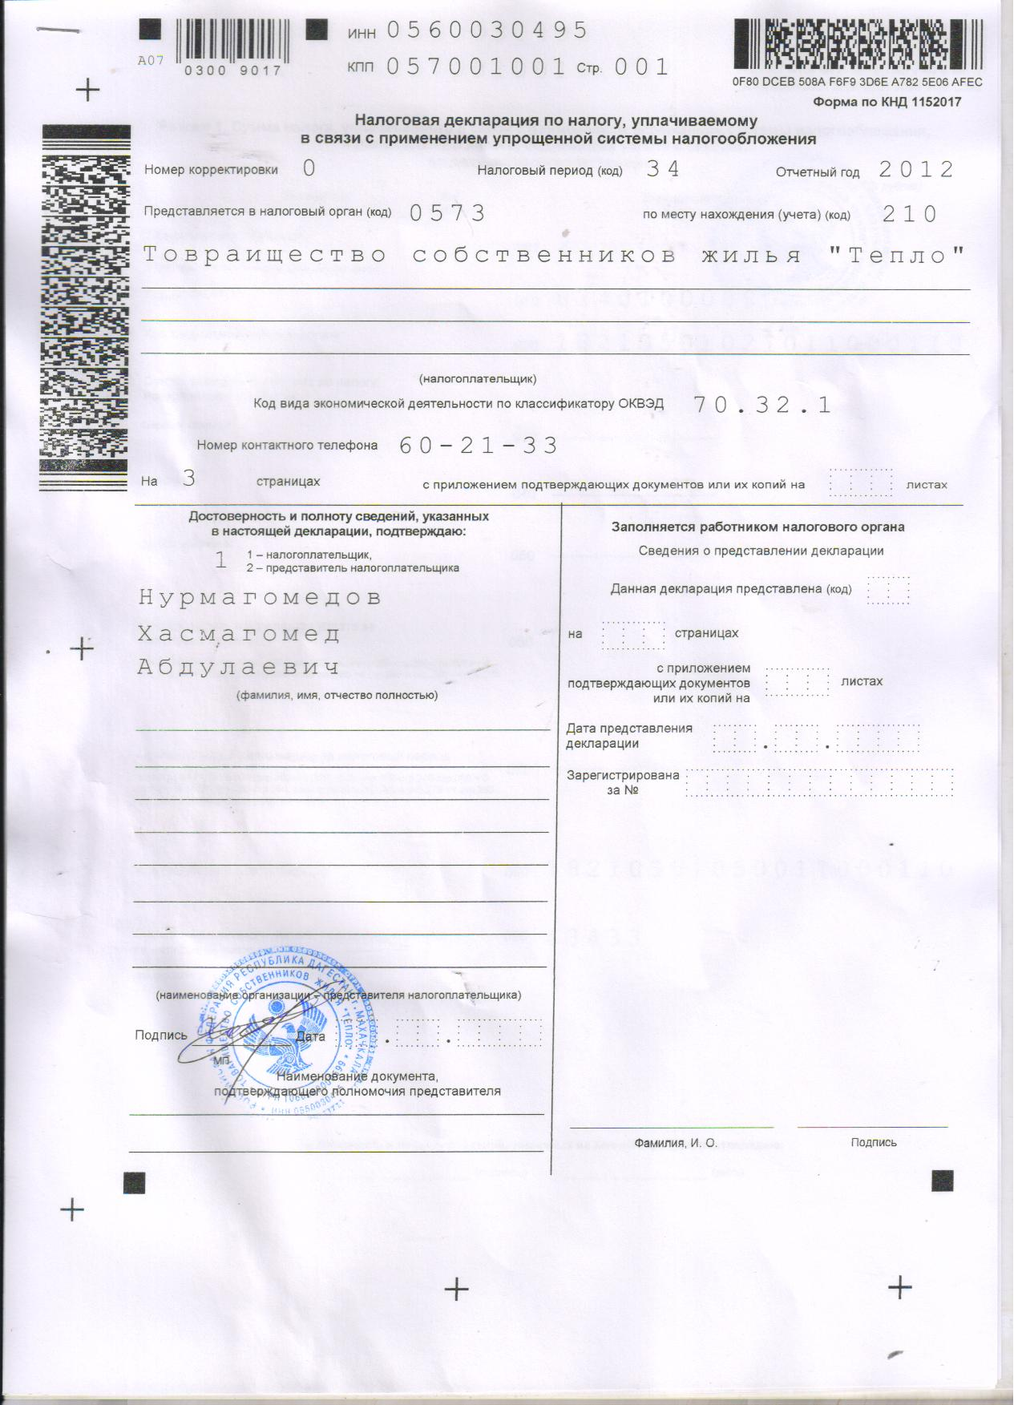
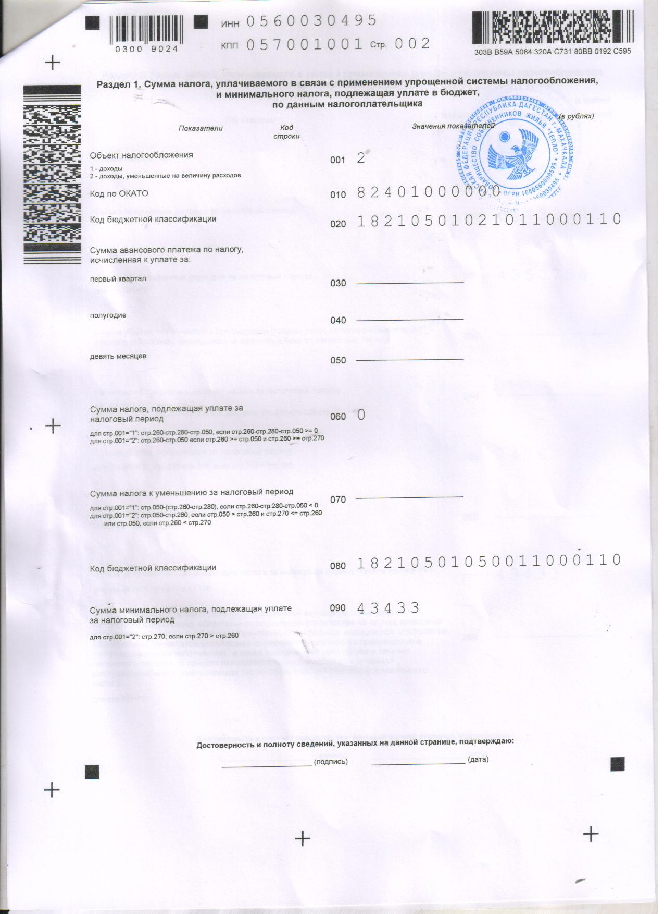
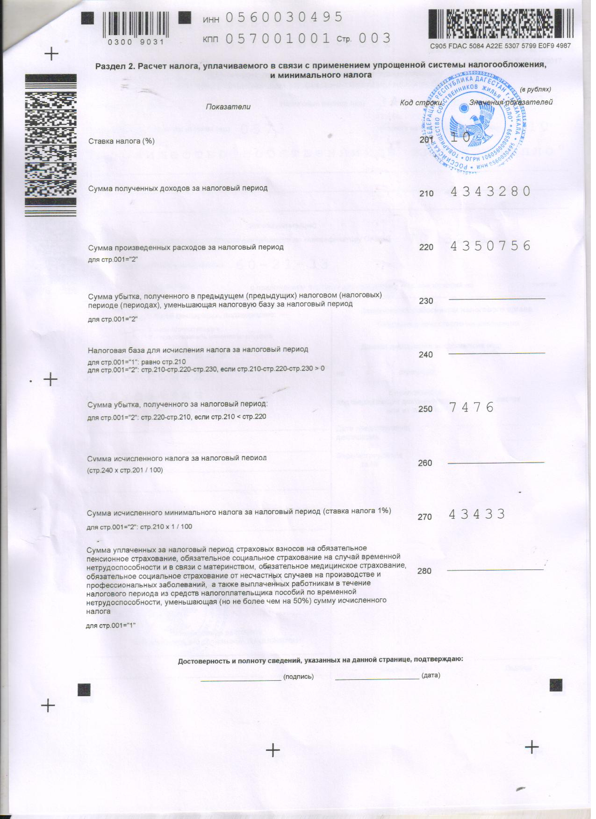
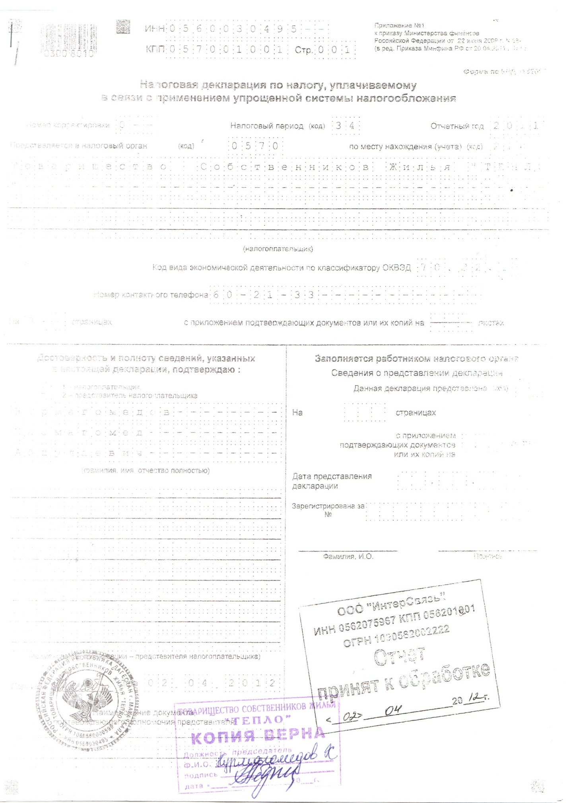

б) сметы доходов и расходов товарищества на текущий год и год, предшествующий текущему год
Сведения
о поступлении и расходовании платежей
за техническое обслуживание
ТСЖ «Тепло» за 2014 г.

Месяц | Поступило | Расход | Выдано  зарплаты | В т.ч. тех.персонал | Налоги и отчисления | Прочие материалы
ЯНВАРЬ | 186837 | 96375 | - | - | 4200 | 54375
ФЕВРАЛЬ | 307551 | 362192 | 275516 | - | - | 86676
МАРТ | 321653 | 350210 | 240210 | - | 43500 | 66500
АПРЕЛЬ | 371271
МАЙ | 340895
ИЮНЬ | 366452
ИЮЛЬ | 380969
АВГУСТ
СЕНТЯБРЬ
ОКТЯБРЬ
НОЯБРЬ
ДЕКАБРЬ
итог

Гл. бухгалтер ТСЖ «Тепло» Абдулхалимова С.М.

Сведения
о поступлении и расходовании платежей
за техническое обслуживание
ТСЖ «Тепло» за 2013 г.

Месяц | Поступило | Расход | Выдано  зарплаты | В т.ч. тех.персонал | Налоги и отчисления | Прочие материалы
ЯНВАРЬ | 323020 | 344180 | 194930 |  | 30000-ар.пл.  33000-эл.эн. | 86250
ФЕВРАЛЬ | 335097 | 313429 | 253594 |  | 15000 ар. пл.  34000-эл.эн. | 10835
МАРТ | 341033 | 339978 | 250250 |  | 34000-эл.эн.  30000ар.пл | 70728
АПРЕЛЬ | 318258 | 297735 | 172265 |  | 30000-эл.эн.  15000-ар.пл.  12000-пен.от | 68470
МАЙ | 243816 | 282033 | 264073 |  | 31939-эл.эн  5000-сп.пом. | 127319
ИЮНЬ | 370163 | 320398 | 158248 |  | 30000-эл.эн.  30000 ар.пл.  12000 инкасс | 90150
ИЮЛЬ | 366903 | 336976 | 148840 |  | 36150 инкас.  34000-эл.эн | 117986
АВГУСТ | 253603 | 317970 | 188570 |  | 70000-эл.эн.  30000 ар.пл  27000 инкасс | 2400
СЕНТЯБРЬ | 331052 | 331413 | 237650 |  | 37000 эл.эн  24000 инкасс  15000 ар.пл | 17763
ОКТЯБРЬ | 297666 | 309920 | 206020 |  | 48000 эл.эн.  15000 ар.пл. | 40900
НОЯБРЬ | 267928 | 286481 | 221338 |  | 37000 эл.эн. | 28143
ДЕКАБРЬ | 736890 | 708431 | 476690 |  | 60000 ар.пл.  74000 эл.энер  26000 инкасс | 71741

Гл. бух. ТСЖ «ТЕПЛО» Абдулхалимова С.М.

Сведения о поступлении и расходовании платежей за техническое обслуживание ТСЖ «Тепло» за 2012 г.

Месяц | Поступило | Расход | Выдано  зарплаты | В т.ч. тех.персонал | Налоги и отчисления | Прочие материалы
ЯНВАРЬ | 294575 | 209143 | 66111 |  | 49061-взн.  15000-ар.пл.  31939-эл.эн. | 47032
ФЕВРАЛЬ | 289581 | 339610 | 241060 |  | 33061-взн.  31939-эл.эн. | 33550
МАРТ | 327253 | 322847 | 189507 |  | 31939-эл.эн. | 42091
АПРЕЛЬ | 362352 | 349750 | 275720 |  | 31939-эл.эн. | 42091
МАЙ | 341861 | 338758 | 174500 |  | 31939-эл.эн  5000-сп.пом. | 127319
ИЮНЬ | 387482 | 398265 | 225587 |  | 32000-эл.эн.  2000-соц.взн | 138678
ИЮЛЬ | 316731 | 296418 | 93380 |  | 45000 ар/пл.  32000-эл.эн | 126038
АВГУСТ | 329479 | 402708 | 272822 |  | 32000-эл.эн. | 97886
СЕНТЯБРЬ | 334185 | 248126 | 183306 |  | . | 64820
ОКТЯБРЬ | 429345 | 458345 | 245788 |  | 68000 эл.эн.  30000 ар.пл. | 114557
НОЯБРЬ | 390777 | 367663 | 221713 |  | 34000 эл.эн. | 111950
ДЕКАБРЬ

Председатель правления Нурмагомедов Х.А.
Председатель ТСЖ «Тепло» Нурмагомедов Х.А.
Пр. Акушинского 88
Общая площадь-3737.4кв.м.
Доходы
Оплата за 2013г. -160412.25

Расходы
- З/пл. дворниц: 2082.64х12=24991.68
- З/пл.сл.сантех: 4847.16х12=58165.91
- Содержание АУП: 3198.34х12=38380.08
- Отчисления: ПФ-20%-24307.53
Травматизм 0.2%-243
УСНО 1%- 1604.12
- Расходы на материал- 8600
- Эл.энерг. подъезд.дворов – 137.69х12=1651.10
- Годовой % оплаты- 82.60
- Аренда офиса- 1009.09х12=12109
Пр. Акушинского 88А
Общая площадь-4997.9кв.м.
Лифты-3шт.
Доходы
Оплата за 2013г. -449467.58

Расходы
- З/пл. дворниц: 2886.18х12=34634.16
- З/пл. лифтеров:3698.44х12=44381.28
- З/пл.сл.сантех: 6747.16х12=80965.98
- Содержание АУП: 4398.15х12=52777.82
- Отчисления: ПФ-20%-42551.84
Травматизм 0.2%-425.51
УСНО 1%- 4494.67
- Расходы на материал- 20100
- Содержание лифтов-850х12=30600
- Эл.энерг.лифтов- 2865.6х12=34387.20
- Эл.энерг. подъезд.дворов – 20442.24
- Годовой % оплаты- 96.37
- Аренда офиса- 1349.43х12=16193.19
Пр. Акушинского 94
Общая площадь-14975.6
Лифты-9шт.
Доходы
Оплата за 2013г. -1107691.52

Расходы
- З/пл. дворниц: 8536.09х12=102433.10
- З/пл. лифтеров:12429.74х12=149156.97
- З/пл.сл.сантех: 20217.06х12=242604.72
- Содержание АУП: 13178.52х12=158142.33
- Отчисления: ПФ-20%-130467.42
Травматизм 0.2%-1304.67
УСНО 1%- 11076.91
- Расходы на материал- 181876
- Содержание лифтов- 9х850х12=91800
- Эл.энерг.лифтов- 103161.60
- Эл.энерг. подъезд.дворов 46шт- 3013.92х12=36167.04
- Годовой % оплаты- 80.74
- Аренда офиса- 4043х12=48520.92
Пр. Акушинского 94А
Общая площадь-3737.4
Доходы
Оплата за 2013г. -124350.86

Расходы
- З/пл. дворниц: 1676.14х12=20113.70
- З/пл. РТР: 3969.81х12=47637.72
- Содержание АУП: 2587.72х12=31052.73
- Отчисления: ПФ-20%-19760.83
Травматизм 0.2%-197.60
УСНО 1%- 1243.50
- Расходы на материал- 6445
- Эл.энерг. подъезд.дворов 21 шт-1375.92х12=16511.04
- Годовой % оплаты- 81.38
- Аренда офиса- 793.96х12=9527.54
Пр. Акушинского 94В
Общая площадь-3183.20
Доходы
Оплата за 2013г. -132280.68

Расходы
- З/пл. дворниц: 1814.42х12=21773.08
- З/пл. РТР: 4297.32х12=51567.84
- Содержание АУП: 2801.21х12=33614.59
- Отчисления: ПФ-20%-21391.10
Травматизм 0.2%-213.91
УСНО 1%- 1069.55
- Расходы на материал- 1200
- Эл.энерг. подъезд.дворов 19шт- 1244.88х12=14938.56
- Годовой % оплаты- 79.98
- Аренда офиса- 10313.56
Пр. Акушинского 94Г
Общая площадь-3441.10
Доходы
Оплата за 2013г. -152564.50

Расходы
- З/пл. дворниц: 1961.42х12=23537.04
- З/пл. РТР: 4645.48х12=55745.82
- Содержание АУП: 3028.16х12=36338.01
- Отчисления: ПФ-20%-23124.17
Травматизм 231.24
УСНО 1%- 1525.64
- Расходы на материал- 15300
- Эл.энерг. подъезд.дворов- 1375.92х12=16511.04
- Годовой % оплаты- 85.33
- Аренда офиса- 929.09х12=11149.16
Пр. Акушинского 94Д
Общая площадь-4420.5
Доходы
Оплата за 2013г. -181188.90

Расходы
- З/пл. дворниц: 2519.68х12=30236.22
- З/пл. РТР: 4420.50х12=71612.10
- Содержание АУП: 3890.04х12=46680.48
- Отчисления: ПФ-20%-29705.76
Травматизм 0.2%-29.70
УСНО 1%- 1485.28
- Расходы на материал- 30550
- Эл.энерг. подъезд.дворов- 20442.24
- Годовой % оплаты- 78.88
- Аренда офиса- 1193.53х12=14322.42
Пр. Акушинского 96Б
Общая площадь-4446кв.м.
Лифты-3шт.
Доходы
Оплата за 2013г. -307765.03

Расходы
- З/пл. дворниц: 2534.22х12=30410.64
- З/пл. лифтеров:3690.18х12=44282.16
- З/пл.сл.сантех: 6002.10х12=72025.20
- Содержание АУП: 3912.48х12=46949.76
- Отчисления: ПФ-20%-38733.55
Травматизм 0.2%-387.33
УСНО 1%- 1936.67
- Расходы на материал- 14170
- Эл.энерг.лифтов- 2419.20х12=29030.40
- Содержанрие лифтов-3х850х12=30600
- Эл.энерг. подъезд.дворов – 1834.56х12=22014.72
- Годовой % оплаты- 73.86
- Аренда офиса- 1200.42х12=14405.04
Пр. Акушинского 96Е
Общая площадь-4191.5 кв.м.
Лифты-2шт.
Доходы
Оплата за 2013г. -307621.70

Расходы
- З/пл. дворниц:2389.15х12=28669.86
- З/пл. лифтеров:3478.94х12=41747.34
- З/пл.сл.сантех: 5628.52х12=67902.30
- Содержание АУП: 3688.52х12=44262.24
- Отчисления: ПФ-20%-36516.34
Травматизм 0.2%-365.16
УСНО 1%- 1825.81
- Расходы на материал- 15200
- Эл.энерг.лифтов- 806.40х12=3676.8
- Содержание лифтов- 2х850х12=20400
- Эл.энерг. подъезд.дворов – 1179.36х12=14152.32
- Годовой % оплаты- 100.27
- Аренда офиса- 1131.70х12=13580.46
Пр. Акушинского 96Ж
Общая площадь-10256.1 кв.м.
Лифты-5шт.
Доходы
Оплата за 2013г. -784437.03

Расходы
- З/пл. дворниц:5845.97х12=70131.72
- З/пл. лифтеров:8512.56х12=102150.75
- З/пл.сл.сантех: 13845.73х12=166148.82
- Содержание АУП: 9025.36х12=108304.41
- Отчисления: ПФ-20%-89351.14
Травматизм 0.2%-893.51
УСНО 1%- 7844.37
- Расходы на материал- 156650
- Эл.энерг.лифтов- 4032х12=48384
- Содержание лифтов- 5х850х12=51000
- Эл.энерг. подъезд.дворов – 3210.48х12=38525.76
- Годовой % оплаты- 81.61
- Аренда офиса- 2769.14х12=33229.76
Пр. Акушинского 96 З
Общая площадь-3955.5 кв.м.
Лифты-2шт.
Доходы
Оплата за 2013г. -283167.59

Расходы
- З/пл. дворниц:2254.63х12=27055.62
- З/пл. лифтеров:3283.06х12=39396.78
- З/пл.сл.сантех: 5339.92х12=64079.10
- Содержание АУП: 3480х12=41770.08
- Отчисления: ПФ-20%-34460.31
Травматизм 0.2%-344.60
УСНО 1%- 1723.01
- Расходы на материал- 19804
- Эл.энерг.лифтов- 1612.8х12=19353.60
- Содержание лифтов- 2х850х12=20400
- Эл.энерг. подъезд.дворов – 1113.84х12=13366.08
- Годовой % оплаты- 76.41
- Аренда офиса- 1067.98х12=12815.82
Пр. Акушинского 98
Общая площадь-2321.4
Лифты-1шт.
Доходы
Оплата за 2013г. -194486.79

Расходы
- З/пл. дворниц: 1323.19х12=15878.37
- З/пл. лифтеров:1926.76х12=23121.14
- З/пл.сл.сантех: 3133.89х12=37606.68
- Содержание АУП: 2042.83х12=24513.98
- Отчисления: ПФ-20%-20224.03
Травматизм 0.2%-202.24
УСНО 1%- 1011.20
- Расходы на материал- 34480
- Эл.энерг.лифтов- 806.40х12=9676.80
- Содержание лифтов- 1х850х12=10200
- Эл.энерг. подъезд.дворов – 720.72х12=8648.64
- Годовой % оплаты- 89.39
- Аренда офиса- 626.77х12=7521.33

Смета доходов и расходов ТСЖ «ТЕПЛОа» на 2014 год размещена на сайте вышеуказанном в, а также находится в помещении правления ТСЖ.

г) протоколы общих собраний членов товарищества, заседаний правления и ревизионной комиссии товарищества, на которых рассматривались вопросы, связанные с содержанием и ремонтом общего имущества многоквартирного дома и (или) организацией предоставления коммунальных услуг (за текущий год и год, предшествующий текущему году);

Протокол

Общего собрания собственников помещений и членов ТСЖ «ТЕПЛО» в многоквартирных домах, расположенных по адресу:
г. Махачкала, пр. Акушинского, дом №88, 88А.

г. Махачкала 16.апрель. 2014г.

Инициатор проведения общего собрания Нурмагомедов Хасмагомед Абдуллаевич. Адрес: Акушинского 94В кв.49
Представитель МО «г. Махачкала» не присутствовал. Место проведения собрания: двор по пр.Акушинского 88А.
Приняло участие- 117 человек (в общем по двум домам)
Кворум имеется. Общее собрание правомочно.
Повестка дня Общего собрания:
- Процедурные вопросы- избрание председателя и секретаря собрания.
- Вопросы по оборудованию футбольной площадки во дворе жилых домов по пр. Акушинского 88А и пр. Акушинского 88.
- Уборка дворовой территории и подъездов.
- Освещение беседки и установка урн для мусора.
- Проблемная задолженность за тех. обслуживание.
- Озеленение придомовой территории.

Решили:
Выбрать Председателем собрания Алиева Магомеда Курбаналиевича прожив. по адресу пр. Акушинского 88А кв.41, секретарем собрания юрисконсульта ТСЖ «ТЕПЛО» Муртазова Базута Муртазалиевича, прожив. по адресу пр. Акушинского 94Г кв.48.

Выступили:

2). По второму вопросу. Тагирова С.М. 88А, кв.53 сообщила, что собрала подписи с жильцов проживающих по пр. Акушинского 88 и пр. Акушинского 88А. о голосовании против оборудования платного футбольного поля за счет жильцов с передачей на аренду . Собранные подписи кандидат филологических наук Садыков Д.С. 88А кв 68 отнес зам.мэру г. Махачкала Татьяне Владимировне. Садыков Д.С. также пояснил, что жильцов ввели в заблуждение.
Председатель Правления ТСЖ «ТЕПЛО» сказал, что изначально был против оборудования футбольной площадки (на платной основе и передачи на аренду), так как неправильно были оформлены бумаги по сбору подписей, так же обнаружены были подписи несовершеннолетних детей.
Пришли к выводу- Жильцы согласны лично оборудовать площадку со свободным посещением за свой счет и ни в какие аренды не передавать др. лицам.
3) По третьему вопросу жильцы домов возмущались о мусорных пакетах, которые оставляют на подъездной площадке и входа в подъезд, бросают с окон пакеты. Поручили товарищество бороться с этой проблемой, которая исходит в основном от квартирантов.
4) По четвертому вопросу. Алиев М.К. 88А кв. 41 попросил сделать освещение в беседке, чтобы ночью там не собирались пьяницы и хулиганы для распития спиртных напитков.
Нурмагомедов Х.А. Председатель Правления ТСЖ «ТЕПЛО» сказал, что в беседке будет свет, а то что касается установки урн вокруг беседки высказался категорически против, так как это приведет к антисанитарии и вони.
5) по пятому вопросу. Нурмагомедов Х.А. Председатель Правления ТСЖ «ТЕПЛО» сказал: « В 2006 году, когда принимались эти дома (88А и 88) на баланс ТСЖ «ТЕПЛО» они были в ужасном состоянии- подвалы были заполнены водой, трубы гнилые и текли, постоянные перебои света, кровля в неудовлетворительном состоянии, лифты и тд.
С самого начала взялись за работу, практически ночевали там в подвалах и крышах приводили все инженерные коммуникации в порядок. В 2008 году был проведен капитальный ремонт.
У нас по городу самое низкий тариф за тех. обслуживание 4.33р. и 7.81р. меньше нигде нету. В других ТСЖ и УК тариф 6-7 рублей дома без лифтов и 10-12 рублей дома с лифтами. С таким низким тарифом очень тяжело проводить какие-либо работы, ежегодная инфляция, повышение цен на материалы, повышение МРОТ не дает нам нормально функционировать. Поэтому мы вынуждены будем поднимать тариф, который будет обоснованным. Что касается должников мы их подаем в суды и прошу не доводить до судебных разбирательств и своевременно вносить обязательные взносы.»
Жильцы, присутствующие на собрании поддержали Нурмагомедова Х.А. некоторые из них обещали помочь с задолженностью, проводя беседы с соседями.
Выступил Магомеддадаев Амирхан зам. Полномочного предст. гл. РД в горном территориальном округе РД, проживающий по адресу пр. Акушинского 88 кв№45. Он отметил, что для ТСЖ при создании выделяются финансовые средства для проведения большого объема работ и просил отчитаться куда были израсходованы эти средства.
На что Нурмагомедов Х.А. ответил : « Никакие средства при создании ТСЖ «ТЕПЛО» и по сей день не выделялись .»
6) По шестому вопросу. Жильцы высказались, о необходимости ухода за деревьями и за зелеными насаждениями не только работниками ТСЖ «ТЕПЛО», но и чтобы сами жильцы тоже принимали в этом активное участие.

По вопросам повестки дня были приняты следующие решения:

- Оборудовать футбольную площадку со свободным посещением будут сами жильцы за свой счет и без всякой передачи в аренду или иное пользование другим лицам.
- Усилить меры по уборке территории от мусора и по чистоте подъездов.
- Провести свет в беседку во дворе дома, урны для мусора не устанавливать вокруг беседки.
- Активизировать меры по сбору задолженности за тех. обслуживание, путем подачи в суд товариществом и разъяснительных бесед самих жильцов с соседями.
Повысить тариф за тех. обслуживание до экономически обоснованного исходя из состояния домов, инфляции, роста зарплат и иных повышений цен для хозяйственных нужд.
- Уход за зелеными насаждениями должны проводить не только работники товарищества, но и сами жильцы.

Председатель собрания Алиев М.К.

Секретарь собрания Муртазов Б.М.

Протокол
Общего собрания собственников помещений и членов ТСЖ «ТЕПЛО» в многоквартирных домах, расположенных по адресу:
г. Махачкала, пр. Акушинского, дом №88, 88А, 94, 94А, 94 В, 94Г, 94Д, 96Б, 96Ж, 96З, 96Е, 98 по утверждению тарифа за 2013 год.
Г. Махачкала
_________________ ____ __________ 2013г.

Инициатор проведения общего собрания Нурмагомедов Хасмагомед Абдуллаевич. Адрес: Акушинского 94в кв.49
Представитель МО «г. Махачкала» не присутствовал. Место проведения собрания: двор ТСЖ «ТЕПЛО» по пр.Акушинского 92Г.
Дата окончания голосования- 30 января 2013г.
Голосование- очное.
Приняло участие- 831 человек (в общем по всем домам)
Кворум имеется. Общее собрание правомочно.
Повестка дня Общего собрания:
- Процедурные вопросы- избрание председателя и секретаря собрания.
- Утверждение тарифа на содержание и текущий ремонт жилищного фонда ТСЖ «ТЕПЛО» на 2013 год.

Выступили:

1). Нурмагомедов Х.А. указал на все факторы образования и способы расчета обоснованного тарифа за содержание и текущий ремонт жилищного фонда. Исходя из общей ситуации в жилищно-коммунальной отрасли, сложившиеся нравы людей и общих принципов составления планов для расчета тарифа Нурмагомедов Х.А. предложил утвердить тариф на 2013 год, который был утвержден Постановлением гл. города Махачкала от 29.12.2008 года №3775 за следующими тарифными ставками:
а) жилые дома со всеми удобствами с лифтами- 7,81 руб.
б) жилые дома со всеми удобствами без лифтов- 4,33 руб.
2. Другие выступающие, в том числе Батыров М.М. поддержали Нурмагомедова Х.А. и указали на правильность сохранения действующих тарифных ставок без всяких повышений на 2013 год.

По вопросам повестки дня были приняты следующие решения:

- Решили считать 1 кв.м. занимаемой площади за 1голос.

- Выбрать председателем собрания- Нурмагомедова Х.А. прож. по адресу г. Махачкала пр. Акушинского 94в, кв 49.
Секретарем – Батырова М.М. . прож. по адресу г. Махачкала пр. Акушинского 88А, кв 9
- По результатам голосования ЗА-100%, против-0, воздержались-0.
Утвердить тариф за содержание и текущий ремонт жилищного фонда ТСЖ «ТЕПЛО в размерах:
а) жилые дома со всеми удобствами с лифтами- 7,81 руб.
б) жилые дома со всеми удобствами без лифтов- 4,33 руб.

Председатель собрания- Нурмагомедов Хасмагомед Абдулаевич________________________________

Секретарь- Батыров М.М.____________________________________

Протокол
Общего собрания собственников помещений и членов ТСЖ «ТЕПЛО» в многоквартирных домах, расположенных по адресу:
г. Махачкала, пр. Акушинского, дом №88, 88А, 94, 94А, 94 В, 94Г, 94Д, 96Б, 96Ж, 96З, 96Е, 98 по утверждению результатов голосования по принятию новой редакции Устава.
Г. Махачкала
_________________ ____ __________ 2013г.

Инициатор проведения общего собрания Нурмагомедов Хасмагомед Абдуллаевич. Адрес: Акушинского 94в кв.49
Представитель МО «г. Махачкала» не присутствовал. Место проведения собрания: двор ТСЖ «ТЕПЛО» по пр.Акушинского 92Г.
Дата окончания голосования- 24апрель 2013г.
Голосование- очное.
Приняло участие- 670 человек (в общем по всем домам)
Кворум имеется. Общее собрание правомочно.
Председатель- Нурмагомедов Хасмагомед Абдулаевич___________________
Секретарь- Батыров М.М.____________________________________
Повестка дня Общего собрания:
- Процедурные вопросы- избрание председателя и секретаря собрания. 2. Утверждение Устава ТСЖ «ТЕПЛО» в новой редакции с изменениями в целях приведения в соответствии с ФЗ № 123 ФЗ от 04.06.2011. Проект Устава собственникам для ознакомления предоставлялся.

Выступили:

1). Нурмагомедов Х.А. указал на необходимость принятия Устава в новой редакции и отразить в нем изменения, предусмотренные в акте документарной проверки ГЖИ РД о приведении Устава в соответствии с ФЗ № 123-ФЗ от 04.06.2011.
2. Другие выступающие, в том числе Батыров М.М. поддержали Нурмагомедова Х.А. и указали на то, что в целях соответствия Устава законодательству, предложенные изменения в обязательном порядке необходимо внести в устав и утвердить его в новой редакции. Соответствующие изменения направлены на гарантию защиты прав собственников помещений.

По вопросам повестки дня были приняты следующие решения:

- Решили считать 1 кв.м. занимаемой площади за 1голос.

- Выбрать председателем собрания- Нурмагомодова Х.А. прож. по адресу г. Махачкала пр. Акушинского 94в, кв 49.
Секрктарем –Батырова М.М. . прож. по адресу г. Махачкала пр. Акушинского 88А, кв 9
- Утвердить Устав в новой редакции в целях приведения Устава в соответствии с ФЗ № 123- ФЗ от 04.06.2011г.

Протокол
Общего собрания собственников помещений и членов ТСЖ «ТЕПЛО» в многоквартирном доме, расположенному по адресу:
г. Махачкала, пр. Акушинского, дом №88А.
Г. Махачкала ____ _________________
Общщая площадь жилых и не жилых помещений, находящихся в собственности муниципального образования 1026,5 кв.м., что составляет 20,49% от общей площади помещений в многоквартирном доме, в собственности граждан 3982, кв.м., что составляет 79,5% от общей площади помещений в многоквартирном доме.
Инициатор проведения общего собрания Нурмагомедов Хасмагомед Абдуллаевич.
Адрес: Акушинского 94в кв.49 Представитель МО «г. Махачкала» не присутствовал. Место проведения собрания: двор дома пр. Акушинского 88А.
- Присутствовало 75 чел. или 3555,8 кв.м.
Повестка дня Общего собрания:
- Процедурные вопросы- избрание председателя и секретаря собрания. 2. Утверждение Устава ТСЖ «ТЕПЛО» в новой редакции с изменениями разделов №: 1,2,7,8,9,10.11,13,15,17 в целях приведения в соответствии с ФЗ № 123ФЗ от 0406.2011. Проект Устава с изменениями собственникам для ознакомления предоставлялся.

Выступили- Нурмагомедов Х.А., Качаев Г.Г., Иманалиева М.Х., Запирова С.М., Тетакаева З.М. и др.
Нурмагомедов Х.А. указал на необходимость принятия Устава в новой редакции и отразить в нем изменения, предусмотренные в акте документарной проверки ГЖИ РД о приведении Устава в соответствии с ФЗ № 123-ФЗ от 04.06.2011.Другие выступающие, в том числе Иманалиева М.Х. поддержали Нурмагомедова Х.А. и указали на то, что в целях соответствия Устава законодательству. Предложенные изменения в обязательном порядке необходимо внести в устав и утвердить его в новой редакции. Соответствующие изменения направлены на гарантию защиты прав собственников помещений.
Решили считать 1 кв.м. занимаемой площади за 1голос.
Количество голосов собственников помещений, принявших участие в голосовании 3555,8 голосов, что составляет 70,99% от общего количества голосов собственников в МКД.
Кворум общего собрания имеется. Общее собрание собственников помещений в МКД правомочно.

По вопросам повестки дня были приняты следующие решения:
- Выбрать председателем собрания- Тетакаеву З.М. (кв.32) Секрктарем –Качаева Г.Г. (кв.2).
- Утвердить Устав в новой редакции с изменениями разделов 1,2,7,8,9,10,11,13,15,17.

д) заключения ревизионной комиссии (ревизора) товарищества по результатам проверки годовой бухгалтерской (финансовой) отчетности товарищества за текущий год и 2 года, предшествующих текущему году;

АКТ N _4
РЕВИЗИИ ФИНАНСОВОЙ ДЕЯТЕЛЬНОСТИ ТСЖ

__Товарищество собственников жилья «ТЕПЛО», ТСЖ «ТЕПЛО».

(полное и сокращенное наименование юридического лица)

г. Махачкала, Акушинского 92Г. 15.05.2013г.
(место проведения ревизии) (дата составления акта)

Нами (мною), Алиевой П.М. ревизор, Саадулаевой А.Д. ревизор.
( Ф.И.О., должности(ь), лиц(а), проводивших(его) ревизию)
на основании решения председателя ревизионной комиссии / ревизора
ТСЖ от "_15_" _май_ 2013_ г. N _4_ проведена ревизия финансовой
деятельности: Товарищества собственников жилья «ТЕПЛО».
за период с 15.05.2013г. по 15.05.2013г.

были применены тех.средства: ксерокс, фотосъёмка.
(отметка о применении технических средств фиксации
данных и полученных при этом материалах)

1. Общая часть

1.1. Ревизия начата 15.05.2013 г., окончена 15.05.2013г.
1.2. Лицами, ответственными за финансово-хозяйственную
деятельность в проверяемом периоде, являлись:

Председатель правления ТСЖ «ТЕПЛО», Нурмагомедов Х.А.
(наименование должности, Ф.И.О.)
гл.бух. ТСЖ «ТЕПЛО» Абдулхалимова С.М.
(наименование должности, Ф.И.О.)

1.3. Юридический адрес:
пр.Акушинского 92Г, г. Махачкала, РД,
Место осуществления финансово-хозяйственной деятельности

1.4. Фактически за проверяемый период юридическое(ие) лицо(а),
лицо(а), осуществляющее предпринимательскую деятельность без
образования юридического лица, осуществляло(ли):
предпринимательскую деятельность не осуществляет
(указываются виды деятельности)

1.5. Сведения о счетах в банках: Счет открыт в «АНДЖИ-БАНК» г. Махачкала
1.6. Учетная политика: ___________________________________________
__________________________________________________________________

2. Описательная часть

В ходе проверки финансово-хозяйственной документации, фактов нарушений не былы обнаружены.
Приводятся документально подтвержденные факты нарушений.

3. Итоговая часть

3.1. По результатам настоящей ревизии установлено:
Смета доходов и расходов, накладные, счет-фактуры, квитанции, отчеты по упращенной налоговой системе и др.документация ведется в соответствии с нормативными-правовыми актами без всяких нарушений и претензий.

Подписи членов ревизионной комиссии / ревизора:

председ.ревиз.комиссии: Магомедова Ш.М, (подпись)____________

Алиева П.М. (подпись)_____________

Саадулаева А.Д. (подпись)_____________

Копию акта получил

____________________ _______________
(подпись)

Ревизионная комиссия товарищества собственников жилья в составе 7 человек:
Магомедова Ш.М.
Алиева П.М.
Алиева Х.Л.
Мусаева Н.Б.
Арсланбекова З.С.
Саадулаева А.Д.
Батырова Л.К.
После проверки отчетности никаких замечаний не найдено.

е) аудиторские заключения (в случае проведения аудиторских проверок годовой бухгалтерской отчетности товарищества) за текущий год и 2 года, предшествующих текущему году.
Аудиторские не проводились.

В рамках раскрытия информации о порядке и условиях оказания услуг по содержанию и ремонту общего имущества в многоквартирном доме товариществом раскрытию подлежат следующие сведения (п. 11 (1) ППРФ №731 от 23.09.2010):

а) годовой план мероприятий по содержанию и ремонту общего имущества в многоквартирном доме и предоставлению коммунальных услуг, а также описание содержания каждой работы (услуги);
Перечень и стоимость выполненных работ в период с 01.01.2014 по 1. 07. 2014 годы.

- Пр. Акушинского 88:

- Текущий ремонт.
- Ремонт главного электрощита- 1 шт. ( 5000 рублей).
- Промывка и опрессовка систумы ц/о.

- Пр. Акушинского 88 «А»:
- Текущий ремонт
- Ремонт гл.эл.щита (4500 рублей)
- Промывка и опрессовка системы ц/о.

- Пр. Акушинского 94 «Г»:

- Текущий ремонт
- Замена труб г/х d50- 8метров (1200 рублей)
- Замена труб г/х d32- 8метров (820 рублей)
- Замена вентилей d32 – 2шт. ( 320 руб)
- Промывка и опрессовка ц/о.

- Пр. Акушинского 94 «Д»:
- Текущий ремонт.
- Ремонт эл.щита
- Ремонт мягкой кровли 150 кв.м.
- Промывка и опрессовка системы ц/о.

- Пр. Акушинского 96 «Ж»:
- Текущий ремонт
- Ремонт эл.щита
- Установка освещения «кобра» 3 шт (3000руб)
- Ремонт мягкой кровли -120 кв.м.

- Пр. Акушинского 96 «Е»:
- Ремонт текущий
- Ремонт гл.эл.щита
- Ремонт мягкой кровли -90 кв.м.
- Промывка и опрессовка системы ц\о

- Пр. акушинского 94 «А»:
- Текущий ремонт
- Замена труб d32- 12m ( 1140руб)
- Вентиля 2-шт (320 руб)
- Промывка и опрессовка системы ц/о.
- Ремонт эл.щита.

- Пр. Акушинского 96 «Б»
- Текущий ремонт
- Замена труб х/в диаметр 63- 8метров (1600 рублей)
- Вентиля диам.63 -1шт. (700 рублей)
- Замена труб ц/о диаметр 40- 8метров (880руб)
- Ремонт эл.щита
- Промывка и опрессока системы ц/о.

- Пр. акушинского 94 «В»:
- Текущий ремонт
- Ремонт главного эл.щита.
- Промывка и опрессовка системы ц/о.
- Пр. акушинского 96 «З»:
- Текущий ремонт
- Промывка и опрессовка системы ц/о.
- Пр. акушинского 98:
- Текущий ремонт
- Ремонт гл.эл.щита
- Промывка и опрессовка системы ц\о

- пр. Акушинского 94:
- Текущий ремонт
- Ремонт гл.эл.щита
- Ремонт мягкой кровли- 90 кв.м.

Пр. Акушинского 94
Катушки 80рм – 2шт- 1200 рублей
Станция управления 1шт- 15000рублей
Двери шахтные правые 4шт- 10000рублей.
Двери шахтные левые 5 шт- 12500 руб.

Пр. акушинского 96Ж
Трос ограничителя скорости 180 м -10600рублей.

Пр. Акушинского 96 Е

Замена дверного двигателя 1шт. -2000 рублей.
Пр. Акушинского 96 З

Замена дверного двигателя 1шт. -2000 рублей.

NQ | Товар | Кол-во | Ед. | Цена | Сумма
1 | Труба PN 20 диаметр 90 | 4 м |  | 410.00 | 1'640.00
2 | Труба PN 20 диаметр 75 | 16 м |  | 275.00 | 4'400.00
3 | Труба PN 20 диаметр 63 | 40 м |  | 201.00 | 8'040,00
4 | Труба PN 20 диаметр 50 | 20 м |  | 128.00 | 2'560,00
5 | Тройник Ф 75 | 1 шт |  | 142.00 | 142.00
6 | Тройник Ф 63 | 1 шт |  | 79.00 | 79.00
7 | Тройник переход НОй 75'40'75 | 7 шт |  | 175.00 | 1'225.00
8 | Тройник переходной 63'40'63 | 3 шт |  | 119.00 | 357.00
9 | Т ройник переходной 50'32'50 | 5 шт |  | 67.00 | 335.00
10 | Муфта переходная ВН 75'63 | 2 шт |  | 63.00 | 12600
11 | Муфта переходная ВН 90'75 | 1 шт |  | 97.00 | 97.00
12 | Муфта переходная ВН 63'50 | 1 шт |  | 27.00 | 27.00
13 | Муфта переходная ВН 50'25 | 1 шт |  | 15.00 | 15.00
11 | Колено 90 гр диаметр 63 | 7 шт |  | 48.00 | 33600
15 | Муфта Ф 90 | 2 шт |  | 96.00 | 192.00
16 | Муфта Ф 75 | 5 шт |  | 68.00 | 340.00
17 | Муфта Ф 63 | 12 | шт | 27.50 | 330.00
18 | Муфта Ф 50 | 4 шт |  | 16.50 | 66.00
19 | Муфта Ф 40 | 10 | шт | 9.00 | 90.00
20 | Муфта Ф 32 | 10 | шт | 5.50 | 55.00
21 | Муфта разъемная с внугрвн резьбой 63'2 ник | 1 шт |  | 572.00 | 572.00
22 | Кран шаровый Проаква Ф 63 | 1 шт |  | 736.00 | 736.00
23 | Кран шаРО8ЫЙ Проаква Ф 40 | 10 шт |  | 323.00 | 3'230.00
24 | l<paH шаровый Проаква Ф 32 | 5 шт |  | 163.00 | 815.00
25 | Кран шаровый Проаква Ф 25 | 1 шт |  | 113.00 | 113.00
26 | Бурт фланца Ф 90 | 1 шт |  | 102.00 | 102.00
27 | Бурт фланца Ф 63 | 1 шт |  | 37.00 | 37.00
Итого:
26'057.00
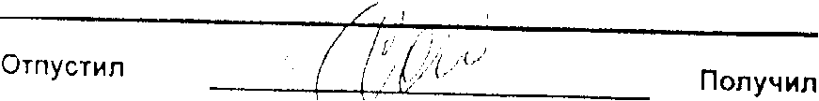
Пр. Акушинского 94 ремонт г/в.

Пр. Акушинского 94 Д.
Замена труб ц/отопления:
- Труба д25- 40м х 75р – 3000 рублей.
- Вентиль д25 50шт х 120 – 6000рублей.
- м/к д25 в/р 0 50 шт. х 60-3000 рублей.
- Тройник комбинированный д25 н/р – 50х60-3000р
- Отводы д25 60х6-360р
- Муфты д25 50х5-250рублей.
15610 рублей.
Замена труб г/х. водоснаб:
- Труба d63- 12 m- 2412 руб.
- Труба d50- 4 m- 512 руб.
- Труба d40- 20 m- 2200 руб.
- Труба d32- 20 m- 1900 руб.
- Труба d25- 24 m- 1800 рублей.
8824 рублей.

Пр. Акушинского 94 А.

Замена труб г/водоснаб.
- Труба d50- 20метров- 2560 р.
- Кран d50- 1шт- 450 р.
- отводы d50- 4шт- 80р.
- муфта d50- 4 шт- 80р.
- американка d50 в/р- 1шт- 400 р.
- м/к d50 в/р – 1шт 260 р.
- кран d25 -1шт- 120 рублей.
- Тройник d50х25х50- 1шт. 60 рублей.
- Труба d32 – 12 м. 1140рублей.
- Вентиль d 32- 2шт- 320 рублей.
5470 рублей.

Перечень и стоимость выполненных работ с 1 июля по 30 ноябрь 2013 года.

Акушинского 94:
- Замена труб х/г. вода
Труба д89мм- 10м. (2220руб.)
Труба д89мм-6м.(1128)
Труба пн20 д25-12м.(840руб)
Труба д32- 4м.(380 руб.)
Ам-ка д32-2шт.(540руб.)
Отводы д76мм-2шт.(160 руб.)
Вентиль д32-6шт.(1320руб.)
Спускники д25х20х25-6шт.(420 руб.)
Замена задвижки ц/о д50-2шт.(2400руб.)
- Канализация
Труба д100мм-20 м.(2500руб.)
Тройник д100мм-2шт.(140руб.)
Отводы д 100мм-6шт.(300руб)
- Ремонт мягкой кровли 15 кв.м.(1500руб.)
- Элект. и лифт
Перемотка эл.двигателей 1лифт (10000руб.)
Ремонт электрощитков.

Стоимость всего (18640руб.)

Акушинского 94Д:
- Замена труб пн20 д 25-40м.(2800руб.)
- Замена вентилей д25-30шт.(3600руб.)
- М/К д25-30шт.(1800руб.)
- Спускники д 25х20х25-30 шт.(2100руб.)
- Установка пластик.вентилей д63-1шт.(650руб.)
Ремонт мягкой кровли-30 кв.м.(3000руб.)

Всего стоимость (13950руб.)

Акушинского 96Ж:
- Замена труб пн20 д63мм-1м.(250руб.)
- «Американка» д63 мм-2шт.(920руб.)
- Муфта д63мм-2шт.(150руб.)
- Переходник д63х75-2шт.(140руб.)

Канализация
Замена труб д110мм-12м.(1500руб.)
Замена труб д 50-8м.(110руб.)
Муфты,отводы,тройники,ревизии-25шт.(500руб.)

Пермотка эл.двигателей лифт-2шт. (20000руб.)
Замена тросов лифта-105м. (10000руб.)

Ремонт мягкой кровли- 90кв.м.(9000руб.)

Всего стоимость (42570руб.)

Акушинского 98:
- Замена труб ц/о.
- Труба д50-40м.(5600руб.)
- Труба пн20д63мм-2м.(500руб.)
- Отводы д50-10шт.(500руб.)
- Вентиль д50-2шт.(1000руб.)
- Сгон д50-2шт.(300руб.)
- Труба пл. д63-2м.(500руб.)
- Тройник д63-1шт.(120руб.)
- «американка» д63(в/р) -1шт.(460руб.)
Ремонт мягкой кровли- 5кв.м.(500руб.)
Всего(9480руб.)
Акушинского 94Г:
Ремонт мягкой кровли-70 кв.м. (700руб.)
Остекленение -4 подъезд.(1000руб.)
Освещение- 4 подъезд.
Всего (1700руб.)
Акушинского 96Е:
Ремонт мягкой кровли-30 кв.м.(3000руб.)
Акушинского 96З:
Ремонт мягкой кровли-30 кв.м. (3000руб.)
Акушинского 94А: ремонт мягкой кровли-10кв.м. (1000руб.)

СТОИМОСТЬ всех выполненных работ с 1 июля по 30 ноябрь 2013 года составляет 93340руб.

Список выполненных работ с января по июнь 2013 года.

- пр. Акушинского 94.

- Замена труб канализ-х на пластиковые (6,7.8,9,10 подъезды) труба d100мм- 90м. (10800 рублей)
- Замена труб горячего водоснабжения (4,8,9,10 подъезды) труба d76мм-12м (2256 руб), труба d57мм-72м (10080 руб), труба d40мм-16м.(1600руб)
труба пластик. PN20 d40 – 16m (2160 руб)
труба пластик. PN20 d32 – 24m (2400 руб)
вентиля d25-32 -24 шт. (7200 руб)
задвижка d50-2 шт. (2000 руб)
фролиcт d 50- 4шт. (640 руб)
болты-16 шт. (240 руб)
резьбы d25-32- 24шт. (360 руб)

- Замена подъездных окон на пластиковые -10 шт. (6-ой подъезд) (53000руб)
- Замена этажного подъездного щита- 1шт. ( 2500руб)
- Профилактический ремонт главных электрических щитов- 3шт.(18000руб)
- Установка подъездных дверей- 2шт (2,6 подъезды). (30000руб)

Общая стоимость 143236 рублей. Выполнил гл.инженер ТСЖ «ТЕПЛО» Газиев К., слесаря-сантехники, кровельщик, электрик.

- пр. Акушинского 96Ж.
  - замена труб г/х водоснабжения (1,2,3 подъезды).
труба d89мм-50м (11100 руб)
труба d57мм-82м ( 11480 руб)
труба d40 мм-8м (800 руб)
задвижка d80-1шт. (1500 руб)
вентиля d25-32 – 20 шт. (6000 руб)
резьбы d25-32 – 20 шт. (2800 руб)
труба пластик. PN20 d32 – 28m (1620 руб)
труба пластик. PN20 d40 – 12m (4860 руб)

  - Замена труб ц/отопления (4,5 подъезды)
труба пластик. PN20 d40 – 36m (1600 руб)
вентиля d25-10 шт. (18900 руб)
  - Замена канализ-х труб на пластиковые 94,5, под.)
труба d100mm-45m. (1920 руб)
  - замена водосточных труб на чердаке (2-ой под.) труба d100mm-16m
  - Профилактический ремонт главных электрощитов 2-шт. (8000 руб)

Общая стоимость 84080 рублей. Выполнил гл.инженер Газиев К.

- пр. Акушинского 96З.
1) замена труб ц/о на чердаке.
труба пластик. PN20 d40 – 24m ( 3240 руб)
труба пластик. PN20 d25 – 12m (804 руб)
вентиля d25- 8 шт. (1280 руб)
2) замена канализационных труб на пластиковые труба d100mm-4m. (480 руб)
3) профилактический ремонт главного электрощита-1шт. (1000руб)

Общая стоимость 6804 рублей. выполнил гл.инженер Газиев К.

- пр.Акушинского 94Г.
  - Ремонт м/кровли- 45 м² ( 3600 руб)

- пр. Акушинского 94Д.
  - 1) Ремонт м/кровли-75 м² (4000 руб)
  - профилактический ремонт главного электрощита- 2шт.( 6000 руб)

Стоимость 10000 рублей . Ответст.за выполнение гл. инженер Газиев К.

- пр. Акушинского 96Б.
1) Установка профнастила на вытяжном коробе- 3 м² (2250 руб)
2) замена водосточных труб на чердаке (1-ый под.) труба d100mm-16m (1920руб). Вся стоимость 4170 рублей. Выполнил Газиев К.

- пр. Акушинского 98.
  - замена водосточных труб на пластиковые труба d100mm-16m (1920 руб)
  - замена труб г\х водоснабжения на пластиковые
труба пластик. PN20 d63 – 20m (4400 руб)
труба пластик. PN20 d50 – 12m ( 2700 руб)
труба пластик. PN20 d40 – 20m (1200 руб)
труба пластик. PN20 d32 – 12m (2520 руб)
вентиля d32-40 - 12шт. ( 2520 рублей )

Общая стоимость выполненных работ во всех перечисленных домах составляет 263154 рублей.

Капитальный ремонт произведен в 2008году в 3 (трёх) домах:
Акушинского 88, 88А, 94В.
замена труб ц/отопления.
замена трубг/х водоснабжения.
замена трубканализации.
замена эл.снабжения.
ремонт кровли.

«Утверждаю» «Утверждаю»
Глава администрации Председатель Правления ТСЖ «Тепло»
Кировского района Х.А.Нурмагомедов
г. Махачкала
___________ А.А.Нахаев
Мероприятия.

По подготовке жилого фонда ТСЖ «Тепло» к работе в зимних условиях 2014-2015 г.г.

- Текущий ремонт ц/о, г/х воды, канализации.
- Ремонт кровель мягких, шиферных
- Установка подвальных дверей и окон.
- Изоляция труб.
- Промывка и опрессовка системы ц/о.
- Промывка и прочистка водоподогревателей.
- Ремонт элеваторных узлов.
- Остекление подъездов.
- Ремонт подъездов.
- Покраска труб ц/о и г/х воды.
- Ремонт вводных эл.щитов.
- Ремонт электропроводки.
- Ремонт машинных отделений.
- Обновление номеров.
- Ремонт запорной арматуры.
- Замена запорной арматуры.
- Ремонт стояков г/х воды и ц/о.

Гл.инженер ТСЖ «Тепло» Газиев К.Р.

Инспектор УЖКХ Кушаев Э.

1.Текущий ремонт ц/о, г/х воды, канализации

№  п/п | Наименование работ | Ед. изм. | Объем  работ | Сроки  исполнения |  | Исполнитель | Примечание
 |  |  |  | начало | оконч.
1 | 2 | 3 | 4 | 5 | 6 | 7 | 8
1 | Акушинского 94 |  |  |  |  | Газиев К.
 | ц/отопление
 | -труба d-50 | м | 12 | 18.08 | 29.08
 | - труба d-20 | м | 18
 | г/х водоснабжение
 | - труба d-50 | м | 10 | 18.08 | 29.08
 | - труба d-25 | м | 14
 | канализация
 | - труба d-100 | м | 200 | 18.08 | 29.08
2 | Акушинского 94А |  |  |  |  | Газиев К.
 | г/х.водоснабжен.
 | -труба d-50  канализация | м | 6 | 19.05 | 23.05
 | -труба d-100 | м | 6
3 | Акушинского 94Д |  |  |  |  | Газиев К.
 | Г/х.водоснабжение  -Труба d-50  -Труба d- 40  -Труба d- 32 | м  м  м | 10  8  6 | 26.05 | 29.05
 | ц/ отопление  - труба d- 20 | м | 18 | 26.05 | 29.05
4 | Акушинского 96Ж |  |  |  |  | Газиев К.
 | ц/отопление
 | -труба d-50 | м | 20 | 4.08 | 12.08
 | - труба d-20 | м | 10
 | г/х водоснабжение
 | - труба d-50 | м | 12 | 04.08 | 12.08
 | - труба d-40  - труба d-32  Канализация  -Труба d-100 | М  м  м | 8  8  20 | 04.08 | 12.08
5 | Акушинского 96Е |  |  |  |  | Газиев К.
 | г/х водоснабжение
 | - труба d-50 | М | 6 | 02.06 | 6.06
6 | Акушинского 96З |  |  |  |  | Газиев К.
 | Канализация
 | - труба d-100 | м | 6 | 06.06 | 16.06
 | г/х водоснабжение
 | -труба d50 | м | 6 | 06.06 | 16.06
7 | Акушинского 96Б |  |  |  |  | Газиев К.
 | ц/отопление
 | -Труба d-50 | м | 12 | 13.05 | 16.05
 | г/х водоснабжение  -труба d-50 | м | 8 | 13.05 | 16.05

2. Ремонт мягких кровель.

№  п/п | Наименование работ | Ед. изм. | Объем  работ | Сроки  исполнения |  | Исполнитель | Примечание
 |  |  |  | начало | оконч.
1 | 2 | 3 | 4 | 5 | 6 | 7 | 8
1 | Акушинского 94 |  |  |  |  | Газиев К.
 | Ремонт м/кровли | м² | 90 | 30.06 | 07.07
2 | Акушинского 96Б |  |  |  |  | Газиев К.
 | Ремонт м/кровли | м² | 45 | 23.05 | 27.05
 | Замена водост.труб | м | 14 | 23.05 | 27.05
3 | Акушинского 96Ж |  |  |  |  | Газиев К.
 | Ремонт м/кровли | м² | 90 | 16.06 | 23.06
 | Замена водост.труб | м | 14 | 16.06 | 23.06
4 | Акушинского 96Е |  |  |  |  | Газиев К.
 | Ремонт м/кровли | м² | 60 | 5.05 | 14.05
5 | Акушинского 98 |  |  |  |  | Газиев К.
 | Ремонт м/кровли | м² | 45 | 25.06 | 27.06
6 | Акушинского 94Д |  |  |  |  | Газиев К.
 | Ремонт м/кровли | м² | 90 | 21.04 | 27.04
7 | Акушинского 94Г |  |  |  |  | Газиев К.
 | Ремонт м/кровли | м² | 60 | 28.04 | 30.04
8 | Акушинского 96З |  |  |  |  | Газиев К.
 | Ремонт м/кровли | м² | 60 | 15.05 | 22.05
9 | Акушинского 94А |  |  |  |  | Газиев К.
 | Ремонт м/кровли | м² | 60 | 10.06 | 14.06

3. Установка подвальных дверей и окон.

4. Изоляция труб.
5. Промывка и опрессовка систем ц/отопления

№  п/п | Адрес | Дата промывка и опрессовки | Исполнитель | Примечание
1 | 2 | 3 | 4 | 5
1 | Акушинского 94 | 03.09.2014 | Газиев К.
2 | Акушинского 94А | 04.06.2014 | Газиев К.
3 | Акушинского 94В | 13.05.2014 | Газиев К.
4 | Акушинского 94Г | 27.05.2014 | Газиев К.
5 | Акушинского 94Д | 29.05.2014 | Газиев К.
6 | Акушинского 96Б | 11.06.2014 | Газиев К.
7 | Акушинского 96Ж | 13.08.2014 | Газиев К.
8 | Акушинского 96Е | 18.06.2014 | Газиев К.
9 | Акушинского 96З | 19.06.2014 | Газиев К.
10 | Акушинского 88 | 20.05.2014 | Газиев К.
11 | Акушинского 88А | 22.05.2014 | Газиев К.
12 | Акушинского 98 | 10.09.2014 | Газиев К.

6. Промывка и опрессовка водоподогревателей.
7. Ремонт элеваторных узлов

№  п/п | Наименование работ | Ед. изм. | Объем  работ | Сроки  исполнения |  | Исполнитель | Примечание
 |  |  |  | начало | оконч.
1 | 2 | 3 | 4 | 5 | 6 | 7 | 8
1 | Акушинского 94 | шт | 1 | 20.06 | 20.06 | Газиев К.
2 | Акушинского 94А | шт | 1 | 03.06 | 03.06 | Газиев К.
3 | Акушинского 94Г | шт | 1 | 24.05 | 24.05 | Газиев К.

8. Остекление подъездов

№  п/п | Наименование работ | Ед. изм. | Объем  работ | Сроки  исполнения |  | Исполнитель | Примечание
 |  |  |  | начало | оконч.
1 | 2 | 3 | 4 | 5 | 6 | 7 | 8
1 | Акушинского 88А | м² | 30 | 02.10 | 03.10 | Газиев К.
2 | Акушинского 94 | м² | 46 | 04.10 | 07.10 | Газиев К.
3 | Акушинского 94А | м² | 12 | 08.10 | 08.10 | Газиев К.
4 | Акушинского 94В | м² | 6 | 10.10 | 10.10 | Газиев К.
5 | Акушинского 94Г | м² | 6 | 10.10 | 10.10 | Газиев К.
6 | Акушинского 94Д | м² | 8 | 10.10 | 10.10 | Газиев К.
7 | Акушинского 96Б | м² | 16 | 15.10 | 15.10 | Газиев К.
8 | Акушинского 96Ж | м² | 20 | 18.10 | 22.10 | Газиев К.
9 | Акушинского 96Е | м² | 4 | 16.10 | 16.10 | Газиев К.
10 | Акушинского 96З | м² | 8 | 16.10 | 16.10 | Газиев К.
11 | Акушинского 98 | м² | 6 | 15.10 | 15.10 | Газиев К.
итого |  |  | 162

9. Ремонт подъездов

№  п/п | Адрес | Кол-во  подъездов | Сроки исполнения |  | Исполнитель | примечание
 |  |  | начало | оконч.
1 | 2 | 3 | 4 | 5 | 6
1 | Акушинского 94 | 1 | 04.07 | 11.07 | Газиев К.
2 | Акушинского 94Д | 1 | 01.08 | 16.08 | Газиев К.
3 | Акушинского 94Г | 1 | 25.06 | 02.07 | Газиев К.
4 | Акушинского 96Е | 1 | 04.06 | 11.06 | Газиев К.
5 | Акушинского 96З | 1 | 13.06 | 22.06 | Газиев К.
итого |  | 5

10. Покраска труб ц/о и г/х воды.

11. Ремонт вводных эл. Щитов

№  п/п | Наименование работ | Ед. изм. | Объем  работ | Сроки  исполнения |  | Исполнитель | Примечание
 |  |  |  | начало | оконч.
1 | 2 | 3 | 4 | 5 | 6 | 7 | 8
1 | Акушинского 94 | шт | 3 | 22.05 | 23.05 | Газиев К.
2 | Акушинского 94А | шт | 1 | 27.05 | 27.05 | Газиев К.
3 | Акушинского 94Г | шт | 1 | 05.08 | 05.08 | Газиев К.
4 | Акушинского 94Д | шт | 1 | 06.06 | 06.06 | Газиев К.
5 | Акушинского 96Ж | шт | 2 | 25.06 | 25.06 | Газиев К.
6 | Акушинского 96З | шт | 1 | 19.08 | 19.08 | Газиев К.м²
7 | Акушинского 88 | шт | 1 | 21.05 | 21.05 | Газиев К.
8 | Акушинского 88А | шт | 1 | 21.05 | 21.05 | Газиев К.
9 | Акушинского 94В | шт | 1 | 05.06 | 05.06 | Газиев К.
10 | Акушинского 96Б | шт | 1 | 16.06 | 16.06 | Газиев К.
11 | Акушинского 96Е | шт | 1 | 19.06 | 19.06 | Газиев К.
итого |  | шт | 14

12. Ремонт эл. проводки -320 м.
13. Ремонт машинных отделений
14. Обновление номеров

№ | Адрес | Ед ..изм. | Объем работ | Сроки исполнения |  | Исполнитель | Примечание
 |  |  |  | начало | Оконч.
1 | 2 | 3 | 4 | 5 | 6 | 7 | 8
4 | Акушинского 94Г | дом | 1 | 03.06 | 30.06 | Газиев К.
5 | Акушинского 94Д | дом | 1 | 03.06 | 30.06 | Газиев К.

15. Ремонт запорной арматуры

№  п/п | Наименование работ | Ед. изм. | Объем  работ | Сроки  исполнения |  | Исполнитель | Примечание
 |  |  |  | начало | оконч.
1 | 2 | 3 | 4 | 5 | 6 | 7 | 8
1 | Акушинского 88 |  |  |  |  | Газиев К.
 | -задвижки d-100 | шт | 2 | 12.05 | 16.05
2 | Акушинского 94А |  |  |  |  | Газиев К.
 | -задвижка d-100 | шт | 2 | 19.05 | 23.05
3 | Акушинского 94Г |  |  |  |  | Газиев К.
 | -задвижка d-50 | шт | 2 | 26.05 | 28.05
4 | Акушинского 94 |  |  |  |  | Газиев К.
 | -задвижка d-50 | шт | 2 | 18.08 | 29.08
5 | Акушинского 96Ж |  |  |  |  | Газиев К.
 | -задвижка d-80 | шт | 1 | 08.08 | 12.08
 | -задвижка d-50 | шт | 2

16. Замена запорной арматуры

№  п/п | Наименование работ | Ед. изм. | Объем  работ | Сроки  исполнения |  | Исполнитель | Примечание
 |  |  |  | начало | оконч.
1 | 2 | 3 | 4 | 5 | 6 | 7 | 8
1 | Акушинского 94 |  |  |  |  | Газиев К.
 | -вентиль d-32 | шт | 6 | 18.08 | 29.08
 | -вентиль d-25 | шт | 8
2 | Акушинского 94А |  |  |  |  | Газиев К.
 | -вентиль d-32 | шт | 2 | 19.05 | 23.05
 | -вентиль d-25 | шт | 4
3 | Акушинского 94Д |  |  |  |  | Газиев К.
 | -задвижка d-25 | шт | 12 | 26.05 | 29.05
 | -вентиль d-63 | шт | 1 | 26.05 | 29.05
4 | Акушинского 96Е |  |  |  |  | Газиев К.
 | -задвижка d-50 | шт | 1 | 2.06 | 6.06
5 | Акушинского 96З |  |  |  |  | Газиев К.
 | -задвижка d-50 | шт | 1 | 06.06 | 16.05
6 | Акушинского 96Б |  |  |  |  | Газиев К.
 | -вентиль d-63 | шт | 1 | 13.05 | 16.05
 | -вентиль d-25 | шт | 4 | 13.05 | 16.05

17. Ремонт стояков г/х воды и ц/о.

1 | 2 | 3 | 4 | 5 | 6 | 7 | 8
1 | Акушинского 94
 | Замена стояков ц/о | м | 60 | 18.08 | 29.08 | Газиев К.
2 | Акушинского 96Ж
 | Замена стояков ц/о | м | 30 | 04.08 | 12.08 | Газиев К.
3 | Акушинского 96З
 | Замена стояков ц/о | м | 60 | 06.06 | 16.06 | Газиев К.

План
по ямочному ремонту заездов и дворовых территорий на 15.05.2014 г.
Кировский район
№ п/п | Наименование  улиц | № дома | Бордюры  шт. | Заезды  кв.м. | Двор  кв.м. | Примечание
1 | Акушинского | 88 | - | - | 80
2 | Акушинского | 88А | 20 | 15 | 100
3 | Акушинского | 94 | 40 | 60 | 150
4 | Акушинского | 94А | - | 50 | 60
5 | Акушинского | 94В | 20 | 25 | 140
6 | Акушинского | 96Б | 14 | 90 | 60
7 | Акушинского | 96Ж | 20 | 100 | 40
8 | Акушинского | 98 | - | 20 | 15
9 | Акушинского | 94Г | - | 25 | -
10 | Акушинского | 96З | - | - | 30
11 | Акушинского | 96Е | - | 15 | -

Председатель Правления ТСЖ «ТЕПЛО» Нурмагомедов Х.А

план мероприятий по подготовке жилого фонда ТСЖ «ТЕПЛО» к работе в зимних условиях в период за 2013-2014 г.г.
1.Текущий ремонт ц/о, г/х воды, канализации

№  п/п | Наименование работ | Ед. изм. | Объем  работ | Сроки  исполнения |  | Исполнитель | Примечание
 |  |  |  | начало | оконч.
1 | 2 | 3 | 4 | 5 | 6 | 7 | 8
1 | Акушинского 94 |  |  |  |  | Газиев К.
 | ц/отопление
 | -труба d-50 | м | 12 | 20.06 | 05.07
 | - труба d-20 | м | 24
 | г/х водоснабжение
 | - труба d-50 | м | 22 | 20.06 | 05.07
 | - труба d-25 | м | 16
 | канализация
 | - труба d-100 | м | 40 | 20.06 | 05.07
2 | Акушинского 94Г |  |  |  |  | Газиев К.
 | ц/отопление
 | -труба d-50 | м | 8 | 14.05 | 24.05
 | труба d-20 | м | 6
 | г/х.водоснабжен.
 | -труба d-50 | м | 10 | 14.05 | 24.05
 | -труба d-25 | м | 6
3 | Акушинского 94Д |  |  |  |  | Газиев К.
 | Г/х.водоснабжение  -Труба d-50  -Труба d- 25  ц/ отопление | м  м | 12  8 | 27.05 | 31.05
 | - труба d-50 | м | 10 | 27.05 | 31.05
 | - труба d- 20 | м | 8
4 | Акушинского 96Ж |  |  |  |  | Газиев К.
 | ц/отопление
 | -труба d-50 | м | 18 | 3.06 | 11.06
 | - труба d-20 | м | 12
 | г/х водоснабжение
 | - труба d-50 | м | 24 | 03.06 | 11.06
 | - труба d-40  Канализация  -Труба d-100 | М  м | 8  28 | 03.06 | 11.06
5 | Акушинского 98 |  |  |  |  | Газиев К.
 | г/х водоснабжение
 | - труба d-50  - труба d-40  - труба d-32 | М  М  м | 24  10  26 | 22.04 | 26.04
6 | Акушинского 96З |  |  |  |  | Газиев К.
 | Канализация
 | - труба d-100 | м | 6 | 06.05 | 13.05
 | ц/отопление
 | -труба d50 | м | 12 | 06.05 | 13.05
7 | Акушинского 96Б |  |  |  |  | Газиев К.
 | ц/отопление
 | -Труба d-50 | м | 16 | 13.06 | 19.06
 | -труба d 20 | м | 18 | 13.06 | 19.06

2. Ремонт мягких кровель.

№  п/п | Наименование работ | Ед. изм. | Объем  работ | Сроки  исполнения |  | Исполнитель | Примечание
 |  |  |  | начало | оконч.
1 | 2 | 3 | 4 | 5 | 6 | 7 | 8
1 | Акушинского 94 |  |  |  |  | Газиев К.
 | Ремонт м/кровли | м² | 60 | 03.06 | 07.06
2 | Акушинского 96Б |  |  |  |  | Газиев К.
 | Ремонт м/кровли | м² | 45 | 17.06 | 21.06
 | Замена водост.труб | м | 14 | 17.06 | 21.06
3 | Акушинского 96Ж |  |  |  |  | Газиев К.
 | Ремонт м/кровли | м² | 45 | 06.05 | 13.05
 | Замена водост.труб | м | 14 | 06.05 | 13.05
4 | Акушинского 96Е |  |  |  |  | Газиев К.
 | Ремонт м/кровли | м² | 45 | 15.05 | 17.05
5 | Акушинского 98 |  |  |  |  | Газиев К.
 | Ремонт м/кровли | м² | 30 | 29.04 | 30.04
 | Замена водост.труб | м | 14 | 29.04 | 30.04
6 | Акушинского 94Д |  |  |  |  | Газиев К.
 | Ремонт м/кровли | м² | 40 | 19.04 | 22.04
7 | Акушинского 94Г |  |  |  |  | Газиев К.
 | Ремонт м/кровли | м² | 60 | 23.04 | 26.04
8 | Акушинского 96З |  |  |  |  | Газиев К.
 | Ремонт м/кровли | м² | 60 | 20.05 | 24.05
9 | Акушинского 94А |  |  |  |  | Газиев К.
 | Ремонт м/кровли | м² | 60 | 10.06 | 14.06

3. Установка подвальных дверей и окон.

4. Изоляция труб.
5. Промывка и опрессовка систем ц/отопления

№  п/п | Адрес | Дата промывка и опрессовки | Исполнитель | Примечание
1 | 2 | 3 | 4 | 5
1 | Акушинского 94 | 8.07-10.07 | Газиев К.
2 | Акушинского 94А | 02.07.2013 | Газиев К.
3 | Акушинского 94В | 16.07.2013 | Газиев К.
4 | Акушинского 94Г | 22.07.2013 | Газиев К.
5 | Акушинского 94Д | 24.07.2013 | Газиев К.
6 | Акушинского 96Б | 30.072013 | Газиев К.
7 | Акушинского 96Ж | 06.08.2013 | Газиев К.
8 | Акушинского 96Е | 13.08.2013 | Газиев К.
9 | Акушинского 96З | 14.08.2013 | Газиев К.
10 | Акушинского 88 | 20.08.2013 | Газиев К.
11 | Акушинского 88А | 21.08.2013 | Газиев К.
12 | Акушинского 98 | 27.08.2013 | Газиев К.

6. Промывка и опрессовка водоподогревателей.

7. Ремонт элеваторных узлов

№  п/п | Наименование работ | Ед. изм. | Объем  работ | Сроки  исполнения |  | Исполнитель | Примечание
 |  |  |  | начало | оконч.
1 | 2 | 3 | 4 | 5 | 6 | 7 | 8
1 | Акушинского 94 | шт | 1 | 20.06 | 05.07 | Газиев К.
2 | Акушинского 94А | шт | 1 | 20.06 | 21.06 | Газиев К.
3 | Акушинского 94Г | шт | 1 | 14.05 | 24.05 | Газиев К.

8. Остекление подъездов

№  п/п | Наименование работ | Ед. изм. | Объем  работ | Сроки  исполнения |  | Исполнитель | Примечание
 |  |  |  | начало | оконч.
1 | 2 | 3 | 4 | 5 | 6 | 7 | 8
1 | Акушинского 88А | м² | 26 | 02.10 | 03.10 | Газиев К.
2 | Акушинского 94 | м² | 50 | 04.10 | 07.10 | Газиев К.
3 | Акушинского 94А | м² | 12 | 08.10 | 08.10 | Газиев К.
4 | Акушинского 94В | м² | 6 | 10.10 | 10.10 | Газиев К.
5 | Акушинского 94Г | м² | 6 | 10.10 | 10.10 | Газиев К.
6 | Акушинского 94Д | м² | 8 | 10.10 | 10.10 | Газиев К.
7 | Акушинского 96Б | м² | 14 | 15.10 | 15.10 | Газиев К.
8 | Акушинского 96Ж | м² | 18 | 18.10 | 22.10 | Газиев К.
9 | Акушинского 96Е | м² | 4 | 16.10 | 16.10 | Газиев К.
10 | Акушинского 96З | м² | 8 | 16.10 | 16.10 | Газиев К.
11 | Акушинского 98 | м² | 6 | 15.10 | 15.10 | Газиев К.
итого |  |  | 158

9. Ремонт подъездов

№  п/п | Адрес | Кол-во  подъездов | Сроки исполнения |  | Исполнитель | примечание
 |  |  | начало | оконч.
1 | 2 | 3 | 4 | 5 | 6
1 | Акушинского 94 | 1 | 04.07 | 11.07 | Газиев К.
2 | Акушинского 94Д | 1 | 01.08 | 16.08 | Газиев К.
3 | Акушинского 94Г | 1 | 25.06 | 02.07 | Газиев К.
4 | Акушинского 96Е | 1 | 04.06 | 11.06 | Газиев К.
5 | Акушинского 96З | 1 | 13.06 | 22.06 | Газиев К.
6 | Акушинского 88 | 1 | 16.07 | 24.07 | Газиев К.
итого |  | 6

10. Покраска труб ц/о и г/х воды.

№  п/п | Адрес | Сроки исполнения |  | Исполнитель | Примечание
 |  | начало | оконч.
1 | 2 | 3 | 4 | 5 | 6
1 | Акушинского 94 | 21.06 | 05.07 | Газиев К.
2 | Акушинского 96Ж | 06.06 | 11.06 | Газиев К.

11. Ремонт вводных эл. Щитов

№  п/п | Наименование работ | Ед. изм. | Объем  работ | Сроки  исполнения |  | Исполнитель | Примечание
 |  |  |  | начало | оконч.
1 | 2 | 3 | 4 | 5 | 6 | 7 | 8
1 | Акушинского 94 | шт | 3 | 24.05 | 25.05 | Газиев К.
2 | Акушинского 94А | шт | 1 | 29.05 | 29.05 | Газиев К.
3 | Акушинского 94Г | шт | 1 | 02.10 | 03.10 | Газиев К.
4 | Акушинского 94Д | шт | 1 | 04.06 | 04.06 | Газиев К. | 27.07
5 | Акушинского 96Ж | шт | 2 | 26.06 | 26.06 | Газиев К.
6 | Акушинского 96З | шт | 1 | 09.10 | 10.10 | Газиев К.м²
7 | Акушинского 88 | шт | 1 | 21.05 | 21.05 | Газиев К.
8 | Акушинского 88А | шт | 1 | 21.05 | 21.05 | Газиев К.
9 | Акушинского 94В | шт | 1 | 04.06 | 04.06 | Газиев К.
10 | Акушинского 96Б | шт | 1 | 14.06 | 14.06 | Газиев К.
11 | Акушинского 96Е | шт | 1 | 20.06 | 20.06 | Газиев К.
итого |  | шт | 14

12. Ремонт эл. проводки -340 м.
13. Ремонт машинных отделений
14. Обновление номеров

№ | Адрес | Ед ..изм. | Объем работ | Сроки исполнения |  | Исполнитель | Примечание
 |  |  |  | начало | Оконч.
1 | 2 | 3 | 4 | 5 | 6 | 7 | 8
1 | Акушинского 94 | дом | 1 | 03.06 | 30.06 | Газиев К.
2 | Акушинского 94А | дом | 1 | 03.06 | 30.06 | Газиев К.
3 | Акушинского 94В | дом | 1 | 03.06 | 30.06 | Газиев К.
4 | Акушинского 94Г | дом | 1 | 03.06 | 30.06 | Газиев К.
5 | Акушинского 94Д | дом | 1 | 03.06 | 30.06 | Газиев К.
6 | Акушинского 96Б | дом | 1 | 03.06 | 30.06 | Газиев К.
7 | Акушинского 96Ж | дом | 1 | 03.06 | 30.06 | Газиев К.
8 | Акушинского 96Е | дом | 1 | 03.06 | 30.06 | Газиев К.
9 | Акушинского 96З | дом | 1 | 03.06 | 30.06 | Газиев К.
10 | Акушинского 88 | дом | 1 | 03.06 | 30.06 | Газиев К.
11 | Акушинского 88А | дом | 1 | 03.06 | 30.06 | Газиев К.
12 | Акушинского 98 | дом | 1 | 03.06 | 30.06 | Газиев К.

15. Ремонт запорной арматуры

№  п/п | Наименование работ | Ед. изм. | Объем  работ | Сроки  исполнения |  | Исполнитель | Примечание
 |  |  |  | начало | оконч.
1 | 2 | 3 | 4 | 5 | 6 | 7 | 8
1 | Акушинского 94А |  |  |  |  | Газиев К.
 | -задвижки d-100 | шт | 2 | 27.06 | 28.06
 | -вентиль d-25 | шт | 4
2 | Акушинского 96Ж |  |  |  |  | Газиев К.
 | -задвижка d-80 | шт | 1 | 03.06 | 11.06
 | -задвижка d-50 |  | 1
 | -вентиль d-20 | шт | 10
3 | Акушинского 94Г |  |  |  |  | Газиев К.
 | -задвижка d-50 | шт | 2 | 14.05 | 26.07
4 | Акушинского 94Д |  |  |  |  | Газиев К.
 | -задвижка d-50 | шт | 1 | 27.05 | 24.05
5 | Акушинского 94 |  |  |  |  | Газиев К.
 | -задвижка d-50 | шт | 2 | 20.06 | 5.07
 | -вентиль d-25 | шт | 4
 | -вентиль d-20 | шт | 6

16. Замена запорной арматуры

№  п/п | Наименование работ | Ед. изм. | Объем  работ | Сроки  исполнения |  | Исполнитель | Примечание
 |  |  |  | начало | оконч.
1 | 2 | 3 | 4 | 5 | 6 | 7 | 8
1 | Акушинского 94 |  |  |  |  | Газиев К.
 | -вентиль d-20 | шт | 8 | 20.06 | 05.07
 | -вентиль d-25 | шт | 6
 | -задвижка d-50 | шт | 2
2 | Акушинского 96Ж |  |  |  |  | Газиев К.
 | -вентиль d-32 | шт | 4 | 03.06 | 11.06
 | -вентиль d-40 | шт | 6
 | -вентиль d-20 | шт | 12
3 | Акушинского 94Д |  |  |  |  | Газиев К.
 | -задвижка d-50 | шт | 1
 | -вентиль d-40 | шт | 2
 | -вентиль d-32 | шт | 3
 | -вентиль d-20 | шт | 4
4 | Акушинского 96З |  |  |  |  | Газиев К.
 | -вентиль d-25 | шт | 4 | 06.05 | 13.05
 | -вентиль d-20 | шт | 6
5 | Акушинского 96Е |  |  |  |  | Газиев К.
 | -вентиль d-25 | шт | 2 | 09.07 | 16.07
 | -задвижка d-50 | шт | 1
6 | Акушинского 94Г |  |  |  |  | Газиев К.
 | -вентиль d-25 | шт | 4
7 | Акушинского 98 |  |  |  |  | Газиев К.
 | -вентиль d-40 | шт | 4
 | -вентиль d-32 | шт | 8

17. Ремонт стояков г/х воды и ц/о.

1 | 2 | 3 | 4 | 5 | 6 | 7 | 8
1 | Акушинского 94
 | Замена стояков ц/о | м | 300 | 01.06 | 30.06 | Газиев К.
2 | Акушинского 96Ж
 | Замена стояков ц/о | м | 120 | 07.05 | 31.05 | Газиев К.

Годовой план мероприятий по содержанию общего имущества многоквартирных домов
Согласовано Утверждаю
И.о. Главы Администрации
Кировского района г. Махачкала Председатель правления ТСЖ«ТЕПЛО»
Сагидов Салих Камалович Х.А.Нурмагомедов

График
промывки и опрессовки систем ц/отопления.

№  п/п | Адреса домов | Дата промывка и опрессовки | Время промывки и опрессовки | Исполнитель
1 | 2 | 3 | 4 | 5
1 | Акушинского 94 | 03.09.2014 | 14:30 | Газиев К.
2 | Акушинского 94А | 04.06.2014 | 15:00 | Газиев К.
3 | Акушинского 94В | 13.05.2014 | 14:30 | Газиев К.
4 | Акушинского 94Г | 27.05.2014 | 15:00 | Газиев К.
5 | Акушинского 94Д | 29.05.2014 | 15:00 | Газиев К.
6 | Акушинского 96Б | 11.06.2014 | 15:00 | Газиев К.
7 | Акушинского 96Ж | 13.08.2014 | 15:00 | Газиев К.
8 | Акушинского 96Е | 18.06.2014 | 15:00 | Газиев К.
9 | Акушинского 96З | 19.06.2014 | 15:00 | Газиев К.
10 | Акушинского 88 | 20.05.2014 | 15:00 | Газиев К.
11 | Акушинского 88А | 22.05.2014 | 15:00 | Газиев К.
12 | Акушинского 98 | 10.09.2014 | 14:30 | Газиев К.

Наименование объекта проведения работ
Виды работ

1.
Кровли
Очистка от мусора, листьев, снега и наледи

2.
Стены, фасады
Частичная реставрация, покраска. Промывка цоколей

3.
Центральное отопление
Промывка, опрессовка, регулировка и наладка систем центрального отопления

4.
Внутренняя система электроснабжения
Смена перегоревших лампочек на лестничных клетках, в технических подпольях, на чердаках

5.
Оконные и дверные заполнения на лестничных клетках и во вспомогательных помещениях, входные двери в подъездах
Мытье оконных переплетов и дверных полотен, окон, оконных и дверных решеток, установка и снятие доводчиков на входных дверях. Ремонт и укрепление входных дверей

6.
Подъезды
Подметание и мытье лестничных маршей, площадок и холлов, пола кабины лифта.

Влажная протирка стен, дверей, почтовых ящиков, подоконников, приборов отопления, приборов освещения, перил, металлических элементов лестниц, шкафов для электросчетчиков.

Влажная протирка стен, дверей, потолка кабины лифта

7.
Чердаки и подвалы
Приведение в порядок - очистка от мусора, дезинфекция и дератизация

8.
Мусоропроводы
Мойка нижней части ствола и шибера мусоропровода; мойка мусоропровода, оснащенного устройством для промывки, очистки и дезинфекции внутренней поверхности ствола мусоропровода;

уборка мусороприемных камер и загрузочных клапанов; очистка и дезинфекция всех элементов ствола мусоропровода;

устранение засоров

9.
Специальные общедомовые технические устройства:

лифты с механическим оборудованием в машинном помещении, переговорные устройства (лифт - ОДС), общедомовые приборы учета, датчики контроля и линии связи открытия дверей, чердаков и подвалов с пульта
Техническое обслуживание по регламентам, установленным заводами-изготовителями либо уполномоченными организациями исполнительной власти

10.
ОДС, линии связи и оборудование, входящее в систему автоматической системы контроля учета энергоресурсов (внутридомовые компоненты)
Техническое обслуживание по регламентам, установленным заводами-изготовителями либо уполномоченными организациями исполнительной власти

11.
Придомовая территория - внешнее благоустройство
Зима: сдвигание свежевыпавшего, удаление снега и снежно-ледяных образований, в т.ч. площадки перед входом в подъезд; посыпка противогололедными материалами (щебнем), уборка щебня.

Лето: подметание - уборка мусора листьев, в т.ч. с газонов; полив газонов; выкашивание газонов, подрезка деревьев и кустов. Очистка урн от мусора. Промывка урн, указателей улиц, домовых знаков. Уборка контейнерных площадок. Вывоз твердых бытовых отходов

ПЕРЕЧЕНЬ
РАБОТ ПО СОДЕРЖАНИЮ ЖИЛОГО ДОМА

А. Работы, выполняемые при проведении технических осмотров и обходов отдельных элементов и помещений жилых домов
1. Устранение незначительных неисправностей в системах водопровода и канализации (смена прокладок в водопроводных кранах, уплотнение сгонов, устранение засоров, регулировка смывных бачков, крепление санитарно-технических приборов, прочистка сифонов, притирка пробочных кранов в смесителях, набивка сальников, смена поплавка-шара, замена резиновых прокладок у колокола и шарового клапана, установка ограничителей - дроссельных шайб, очистка бачка от известковых отложений и др.).
2. Устранение незначительных неисправностей в системах центрального отопления и горячего водоснабжения (регулировка трехходовых кранов, набивка сальников, мелкий ремонт теплоизоляции, устранение течи в трубопроводах, приборах и арматуре; разборка, осмотр и очистка грязевиков воздухосборников, вантозов, компенсаторов, регулирующих кранов, вентилей, задвижек; очистка от накипи запорной арматуры и др.).
3. Устранение незначительных неисправностей электротехнических устройств (протирка электролампочек, смена перегоревших электролампочек в помещениях общественного пользования, смена и ремонт штепсельных розеток и выключателей, мелкий ремонт электропроводки и др.).
4. Прочистка канализационного лежака.
5. Проверка исправности канализационных вытяжек.
6. Проверка наличия тяги в дымовентиляционных каналах.
7. Проверка заземления ванн.
8. Мелкий ремонт печей и очагов (укрепление дверей, предтопочных листов и др.).
9. Промазка суриковой замазкой свищей, участков гребней стальной кровли и др.
10. Проверка заземления оболочки электрокабеля, замеры сопротивления изоляции проводов.
11. Осмотр пожарной сигнализации и средств тушения в домах.

Б. Работы, выполняемые при подготовке жилых зданий к эксплуатации в весенне-летний период
1. Укрепление водосточных труб, колен и воронок.
2. Расконсервирование и ремонт поливочной системы.
3. Снятие пружин на входных дверях.
4. Консервация системы центрального отопления.
5. Ремонт оборудования детских и спортивных площадок.
6. Ремонт просевших отмосток.
7. Устройство дополнительной сети поливочных систем.
8. Укрепление флагодержателей.

В. Работы, выполняемые при подготовке жилых зданий к эксплуатации в осенне-зимний период
1. Утепление оконных и балконных проемов.
2. Замена разбитых стекол окон и балконных дверей.
3. Утепление входных дверей в квартиры.
4. Утепление чердачных перекрытий.
5. Утепление трубопроводов в чердачных и подвальных помещениях.
6. Укрепление и ремонт парапетных ограждений.
7. Проверка исправности слуховых окон и жалюзи.
8. Изготовление новых или ремонт существующих ходовых досок и переходных мостиков на чердаках.
9. Ремонт, регулировка и испытание систем центрального отопления.
10. Ремонт печей и кухонных очагов.
11. Утепление бойлеров.
12. Утепление и прочистка дымовентиляционных каналов.
13. Замена разбитых стекол окон и дверей вспомогательных помещений.
14. Консервация поливочных систем.
15. Укрепление флагодержателей.
16. Проверка состояния продухов в цоколях зданий.
17. Ремонт и утепление наружных водоразборных кранов и колонок.
18. Поставка доводчиков на входных дверях.
19. Ремонт и укрепление входных дверей.

Г. Работы, выполняемые при проведении частичных осмотров
1. Промазка суриковой замазкой или другой мастикой гребней и свищей в местах протечек кровли.
2. Проверка наличия тяги в дымовых и вентиляционных каналах и газоходах.
3. Мелкий ремонт печей и очагов (укрепление дверей, предтопочных листов и др.).
4. Смена прокладок в водопроводных кранах.
5. Уплотнение сгонов.
6. Прочистка внутренней канализации.
7. Прочистка сифонов.
8. Регулировка смывного бачка.
9. Притирка пробочного крана в смесителе.
10. Регулировка и ремонт трехходового крана.
11. Укрепление расшатавшихся сантехприборов в местах их присоединения к трубопроводу.
12. Набивка сальников в вентилях, кранах, задвижках.
13. Укрепление трубопроводов.
14. Проверка канализационных вытяжек.
15. Мелкий ремонт изоляции.
16. Проветривание колодцев.
17. Протирка электролампочек, смена перегоревших электролампочек в лестничных клетках, технических подпольях и чердаках.
18. Устранение мелких неисправностей электропроводки.
19. Смена (исправление) штепсельных розеток и выключателей.

Д. Прочие работы
1. Регулировка и наладка систем центрального отопления.
2. То же вентиляции.
3. Промывка и опрессовка системы центрального отопления.
4. Очистка и промывка водопроводных кранов.
5. Регулировка и наладка систем автоматического управления инженерным оборудованием.
6. Подготовка зданий к праздникам.
7. Озеленение территории, уход за зелеными насаждениями.
8. Удаление с крыш снега и наледей.
9. Очистка кровли от мусора, грязи, листьев.
10. Уборка и очистка придомовой территории.
11. Уборка жилых, подсобных и вспомогательных помещений.
12. Мытье окон, полов, лестничных маршей, площадок, стен, удаление пыли и т.д. в лестничных клетках.
13. Удаление мусора из здания и его вывозка.
14. Очистка и промывка стволов мусоропровода и их загрузочных клапанов.
15. Поливка тротуаров и замощенной территории.
___________________________________
Примечание. В жилых и подсобных помещениях квартир работы выполняются нанимателями, арендаторами, собственниками жилых помещений.

Текущий ремонт общего имущества многоквартирных домов
№ п/п
Наименование объекта проведения работ
Виды работ

1.
Фундаменты
Устранение местных деформаций, усиление, восстановление поврежденных участков фундаментов, вентиляционных продухов, отмосток и входов в подвалы

2.
Стены и фасады
Герметизация стыков, заделка и восстановление архитектурных элементов, ремонт, окраска, промывка фасадов и цоколей, замена и восстановление домовых знаков и уличных указателей

3.
Крыши
Устранение неисправностей и частичный ремонт кровельных покрытий, замена элементов внутреннего водостока, ремонт заградительного освещения, вентиляции, восстановление гидроизоляции, переходов через трубопроводы и нормативного температурно-влажностного режима.

4.
Оконные и дверные заполнения на лестничных клетках и во вспомогательных помещениях, входные двери
Смена и восстановление отдельных элементов (приборов) и заполнений на лестничных клетках и во вспомогательных помещениях, установка и текущий ремонт пружин и доводчиков, замена и ремонт ручек, замена стекол.

5.
Лестницы, пандусы, крыльца, зонты-козырьки над входами в подъезды, подвалы и над балконами верхних этажей
Восстановление или замена отдельных участков и элементов

6.
Полы (на лестницах, чердаках, в холлах и подвалах)
Замена, восстановление отдельных участков

7.
Внутренняя отделка в подъездах, технических помещениях, в других общедомовых вспомогательных помещениях
Восстановление отделки стен, потолков, ремонт лестничных клеток, технических помещений и вспомогательных помещений

8.
Центральное отопление:

трубопроводы отопления (прямой, обратный) от стены здания до теплового узла с общедомовым узлом учета (в подвале); тепловой узел с контрольно-измерительными приборами; разводка трубопроводов по подвалу или чердаку (в зависимости от схемы системы отопления) с запорно-регулировочной арматурой и спускниками; стояки с запорно-регулировочной арматурой; подводки к нагревательным приборам; нагревательные приборы (батареи)
Замена и восстановление (не более 15%) центрального отопления с выполнением наладочных и регулировочных работ, ликвидация непрогревов и неисправностей в квартирах.

9.
Горячее водоснабжение: трубопроводы горячего водоснабжения (прямой и

циркуляционный); разводка трубопроводов по подвалу или чердаку (в зависимости от схемы системы ГВС) с запорно-регулировочной арматурой; общедомовый узел учета; стояки с запорно-регулировочной арматурой; полотенцесушители (общедомовые); квартирная разводка до водоразборной арматуры, включая вентили
Замена и восстановление работоспособности отдельных элементов системы горячего водоснабжения, при необходимости отключение и включение стояков. Замена шаровых кранов.

10.
Холодное водоснабжение: водопроводный ввод от стены здания до общедомового узла учета; общедомовый узел учета; трубопроводы по подвалу с запорно-регулировочной арматурой; стояки с запорно-регулировочной арматурой; квартирная разводка до водоразборной арматуры, включая вентили
Замена и восстановление работоспособности отдельных элементов системы холодного водоснабжения, при необходимости отключение и включение стояков. Замена шаровых кранов.

11.
Пожарный водопровод: ввод пожарного водопровода от стены здания; стояки пожарного водопровода
Замена и восстановление работоспособности отдельных элементов пожаротушения (задвижки, шаровые краны, пожарные насосы)

12.
Канализация:

канализационный выпуск из дома до первого колодца; трубопроводы по подвалу с прочистками и трапами; канализационные стояки с ревизками и вентиляционной вытяжкой
Замена и восстановление работоспособности отдельных элементов системы канализации, в том числе ликвидация засоров, за исключением внутриквартирного сантехоборудования

13.
Внутренняя система электроснабжения и электротехнические устройства дома
Восстановление работоспособности внутридомового электрооборудования: освещение л/клеток, подвалов, чердаков, холлов, номерных знаков и уличных указателей; вводно-распределительное устройство в электрощитовой; кабельные линии по подвалу; поэтажная разводка и поэтажный щит; поэтажные щитовые с электросчетчиками до ввода в квартиру.

Электрооборудование:

- измерение сопротивления изоляции мегомметром аппарата;

- измерение сопротивления изоляции мегомметром групповой линии питания;

- проверка наличия цепи зануления между заземлителем и элементами электроустановок

14.
Вентиляция (включая собственно вентиляторы и их электроприводы, воздухоотводы)
Замена и восстановление работоспособности отдельных общедомовых элементов

15.
Мусоропроводы
Восстановление работоспособности вентиляционных устройств. Ремонт ковшей. Ремонт контейнеров.

16.
Почтовые ящики
Ремонт почтовых стальных ящиков, окрашенных эмалью, восстановление крепления

17.
Внутридомовые компоненты специальных общедомовых технических устройств:

лифты с механическим оборудованием в машинном помещении, переговорные устройства (лифт - ОДС), общедомовые приборы учета, датчики контроля и контроллеры, входящие в систему автоматической системы контроля учета энергоресурсов
Замена и восстановление, обеспечение работоспособности элементов и частей элементов специальных устройств по регламентам, устанавливаемым заводами-изготовителями либо уполномоченными органами исполнительной власти

18.
Внешнее благоустройство
Ремонт и восстановление разрушенных участков отмостков, тротуаров, проездов, дорожек, ограждений и оборудования площадок для отдыха, площадок и навесов для контейнеров-мусоросборников. Окраска контейнеров, малых форм. Замена и восстановление домовых знаков и уличных указателей
СПРАВКА
о техническом состоянии ж/фонда ТСЖ «ТЕПЛО»

№ | Адрес дома | кровля | Инж-е коммуникации  ц/отопление г/х водоснабжение канализация |  |  | лифты
1 | Акушинского 88 | к/р 2008г. удовл. | к/р 2008г. удовл. | к/р 2008г. удовл. | к/р 2008г. удовл. | -----
2 | Акушинского 88 «А» | к/р 2008г. удовл. | к/р 2008г. удовл. | к/р 2008г. удовл. | удовл. | Срок экспл. с 1983г.
3 | Акушинского 94 | Необходим к\р. | Необходим к\р. | Необходим к\р. | Необходим к\р. | Срок экспл. с 1985г.
4 | Акушинского 94 «А» | Удовл. | Удовл. | Удовл. | Удовл. | -----
5 | Акушинского 94 «В» | к/р 2008г. | к/р 2008г. | к/р 2008г. | к/р 2008г. | -----
6 | Акушинского 94 «Г» | Необходим к/р. | Необходим к/р. | Необходим к/р. | Необходим к/р. | -----
7 | Акушинского 94 «Д» | Необходим к/р | Необходим к/р. | Необходим к/р. | Необходим к/р. | -----
8 | Акушинского 96 «Б» | Удовл. | Удовл. | Удовл. | Удовл. | Срок экспл. с 1986г.
9 | Акушинского 96 «Е» | Необходим к/р | Удовл. | Удовл. | Удовл. | Срок экспл. с 1991г.  1лифт сгорел.
10 | Акушинского 96 «З» | Необходим к/р | Удовл. | Удовл. | Удовл. | Срок экспл. с 1996г.
11 | Акушинского 96«Ж» | Необходим к/р | Необходим к/р | Необходим к/р | Необходим к/р | Срок экспл. с 1992г.
12 | Акушинского 98 | Удовл. | Удовл. | Удовл. | Удовл. | Срок экспл. с 1989г.

Председатель правления ТСЖ «ТЕПЛО» Нурмагомедов ХА.

Характеристика жилищного фонда ТСЖ «ТЕПЛО»

№  п/п | Адрес | № дома | Год постройки | Материал  стен | этажность | Количество штук |  |  |  |  |  | Площадь кв.м. |  |  |  | источник |  | Площадь кровли  кв.м. |  |  | Убираемая  площадь  кв.м. |  | Обём здания м³ | площадь подвала  (техподполье) кв.м. | Длина ВДГО  м.
 |  |  |  |  |  | подъезд | лифтов | жильцов | квартир |  |  | общая | жилая | приватиз. | лестнич.  клет. | ц/о | горячей  воды |  | мягкая | Металл. | асфальт | з/зона грунт
 |  |  |  |  |  |  |  |  | всего | Прив.  кварт | неприват
1 | Акушинского | 88 | 1982 | ж.б. панель | 5 | 5 | - | 173 | 55 | 45 | 10 | 4149,2 | 2338,7 | 3473 | 94.2 | МТЭ | МТЭ |  | - | 1172.2 | 146 | 1827 | 15362 | 1004 | 175
2 | Акушинского | 88А | 1973 | ж.б. панель | 9 | 3 | 3 | 250 | 108 | 90 | 18 | 4981,9 | 2884,9 | 4147 | 84.4 | МТЭ | МТЭ |  | - | 861 | 512 | 2624 | 21622 | 801 | 130
3 | Акушинского | 94 | 1985 | ж.б. панель | 9-7-5 | 10 | 9 | 785 | 255 | 218 | 37 | 15025 | 8889 | 12853 | 312 | МТЭ | МТЭ |  | 3532 | - | 5003 | 3804 | 66809 | 2840 | 550
4 | Акушинского | 94А | 1987 | ж.б. панель | 7-5-5 | 3 | - | 138 | 47 | 43 | 4 | 3265 | 1829,3 | 3066 | 67.4 | МТЭ | МТЭ |  | 837 | - | 1046 | 740 | 10508 | 704 | 130
5 | Акушинского | 94В | 1987 | пилен.  камень | 5 | 4 | - | 146 | 49 | 40 | 9 | 3182,2 | 2061,6 | 3603 | 58.5 | МТС | МТС |  | - | 1047 | 545 | 2298 | 12795 | 854 | 152
6 | Акушинского | 94Г | 1993 | пилен.  камень | 6 | 4 | - | 130 | 54 | 45 | 9 | 3861 | 1870,8 | 3120 | 72.6 | МТС | МТС |  | 1007,8 | - | 480 | 2480 | 15536 | 942 | 152
7 | Акушинского | 94Д | 1996-1998 | пилен.  камень | 6 | 5 | - | 169 | 74 | 52 | 22 | 4505,9 | 2391,2 | 3173 | 101 | МТС | МТС |  | 1175 | - | 670 | 2370 | 19295 | 1145 | 172
8 | Акушинского | 96Б | 1986 | ж.б. панель | 9 | 3 | 3 | 239 | 98 | 91 | 7 | 4528,8 | 2551,5 | 4216 | 47.4 | МТЭ | МТЭ |  | 847,6 | - | 730 | 283 | 19073 | 742 | 165
9 | Акушинского | 96Е | 1991 | ж.б. панель | 9 | 2 | 2 | 220 | 71 | 59 | 12 | 4243,9 | 2424 | 3568 | 72.2 | МТЭ | МТЭ |  | 680 | - | 942 | 1460 | 17437 | 679 | 95
10 | Акушинского | 96З | 1996 | ж.б. панель | 9 | 2 | 2 | 156 | 71 | 55 | 16 | 3953,5 | 2208,6 | 3060 | 72.2 | МТЭ | МТЭ |  | 664 | - | 612 | 1340 | 14289 | 547 | 95
11 | Акушинского | 96Ж | 1992 | ж.б. панель | 10 | 5 | 5 | 479 | 160 | 130 | 29 | 11792 | 9985 | 9750 | 79.8 | МТЭ | МТЭ |  | 1409 | - | 3390 | 1105 | 43220 | 1409 | 340
12 | Акушинского | 98 | 1989 | ж.б. панель | 10 | 1 | 1 | 120 | 30 | 28 | 2 | 2306 | 1453 | 2142 | 15.7 | МТЭ | МТЭ |  | 320 | - | 144 | 1347 | 9661 | 320 | 64
 | Итого |  |  |  |  | 47 | 25 | 3005 | 1072 | 896 | 175 | 65647 | 39985 | 55171 | 1077 |  |  |  | 10472 | 3080 | 14220 | 21678 | 265157 | 11987 | 2220

Главный инженер ТСЖ «ТЕПЛО» Газиев К.Р.

Примечания:
б) отчет о выполнении годового плана мероприятий по содержанию и ремонту общего имущества в многоквартирном доме и предоставлению коммунальных услуг;
Отчет о выполнении годового плана мероприятий по содержанию и ремонту общего имущества в многоквартирном доме и предоставлению коммунальных услуг будет представлен – в 2013г.
в) сведения о заключении товариществом договоров об оказании услуг по содержанию и (или) выполнению работ по ремонту общего имущества в многоквартирном доме и предоставлению коммунальных услуг, а также иных договоров, обеспечивающих содержание и ремонт общего имущества в многоквартирном доме и предоставление коммунальных услуг, с указанием количества заключенных договоров, сторон этих договоров, сроков и стоимости по каждому договору отдельно;

г) сведения о количестве случаев снижения платы за нарушение качества коммунальных услуг и (или) превышение установленной продолжительности перерывов в их оказании за последний календарных год – отсутствуют.;
д) сведения о фактах выявления ненадлежащего качества услуг и работ и (или) превышения установленной продолжительности перерывов в оказании услуг или выполнении работ не в соответствии с устанавливаемыми Правительством РФ правилами содержания общего имущества в многоквартирном доме и правилами предоставления коммунальных услуг собственникам и пользователям помещений в многоквартирных домах и жилых домах - отсутствуют.

В рамках информации о порядке и условиях оказания услуг по содержанию и ремонту общего имущества в многоквартирном доме раскрытию подлежат следующисведения(п. 11 ПП РФ № 731 от 23.09.2010):

Характеристика жилищного фонда ТСЖ «ТЕПЛО» Утверждаю:
Председатель Правления
ТСЖ «ТЕПЛО»
Нурмагомедов Х.А.

№ | Адрес дома | Год  пост  рой  ки | Этаж  ность | Кол-во  подъездов | Кол-во  квартир | Кол-во  жильцов | Общая  пл.кв.м. | Жилая  площадь  кв.м. | Площадь  кровли  кв.м. | Убираемая  площадь м ² |  | Объем  здания м³ | Материал стен | Кол-во  лифтов
 |  |  |  |  |  |  |  |  |  | Асфальт | з/зона  грунт
1 | Акушинского 88 | 1982 | 5 | 5 | 55 | 173 | 4149 | 2339 | 1172 | 146 | 1697 | 15362 | ж.б. панель | -
2 | Акушинского 88 «А» | 1983 | 9 | 3 | 108 | 250 | 4982 | 2885 | 861 | 512 | 2304 | 21622 | ж.б. панель | 3
3 | Акушинского 94 | 1985 | 5-7-9 | 10 | 255 | 785 | 15025 | 8889 | 3532 | 5443 | 3364 | 66809 | ж.б. панель | 9
4 | Акушинского 94 «А» | 1987 | 5-7 | 3 | 47 | 138 | 3265 | 1829 | 837 | 1046 | 739 | 10508 | ж.б. панель | -
5 | Акушинского 94 «В» | 1991 | 5 | 3 | 50 | 146 | 3189 | 2061 | 1047 | 545 | 2298 | 12795 | пил. камень | -
6 | Акушинского 94 «Г» | 1993 | 6 | 4 | 54 | 130 | 3861 | 1871 | 1008 | 480 | 1520 | 15536 | пил. камень | -
7 | Акушинского 94 «Д» | 1996 | 6 | 5 | 74 | 169 | 4506 | 2391 | 1175 | 872 | 1760 | 19295 | пил. камень | -
8 | Акушинского 96 «Б» | 1986 | 9 | 3 | 98 | 239 | 4528 | 2551 | 847 | 948 | 65 | 19073 | ж.б. панель | 3
9 | Акушинского 96 «Е» | 1991 | 9 | 2 | 71 | 220 | 4244 | 2424 | 680 | 312 | 3227 | 17437 | ж.б. панель | 2
10 | Акушинского 96 «З» | 1996 | 9 | 2 | 71 | 156 | 3953 | 2208 | 664 | 320 | 1320 | 14289 | ж.б. панель | 2
11 | Акушинского 96«Ж» | 1992 | 10 | 5 | 160 | 479 | 11792 | 9985 | 1409 | 1785 | 720 | 43220 | ж.б. панель | 5
12 | Акушинского 98 | 1989 | 10 | 1 | 30 | 120 | 2306 | 1453 | 320 | 140 | 1207 | 9661 | ж.б. панель | 1

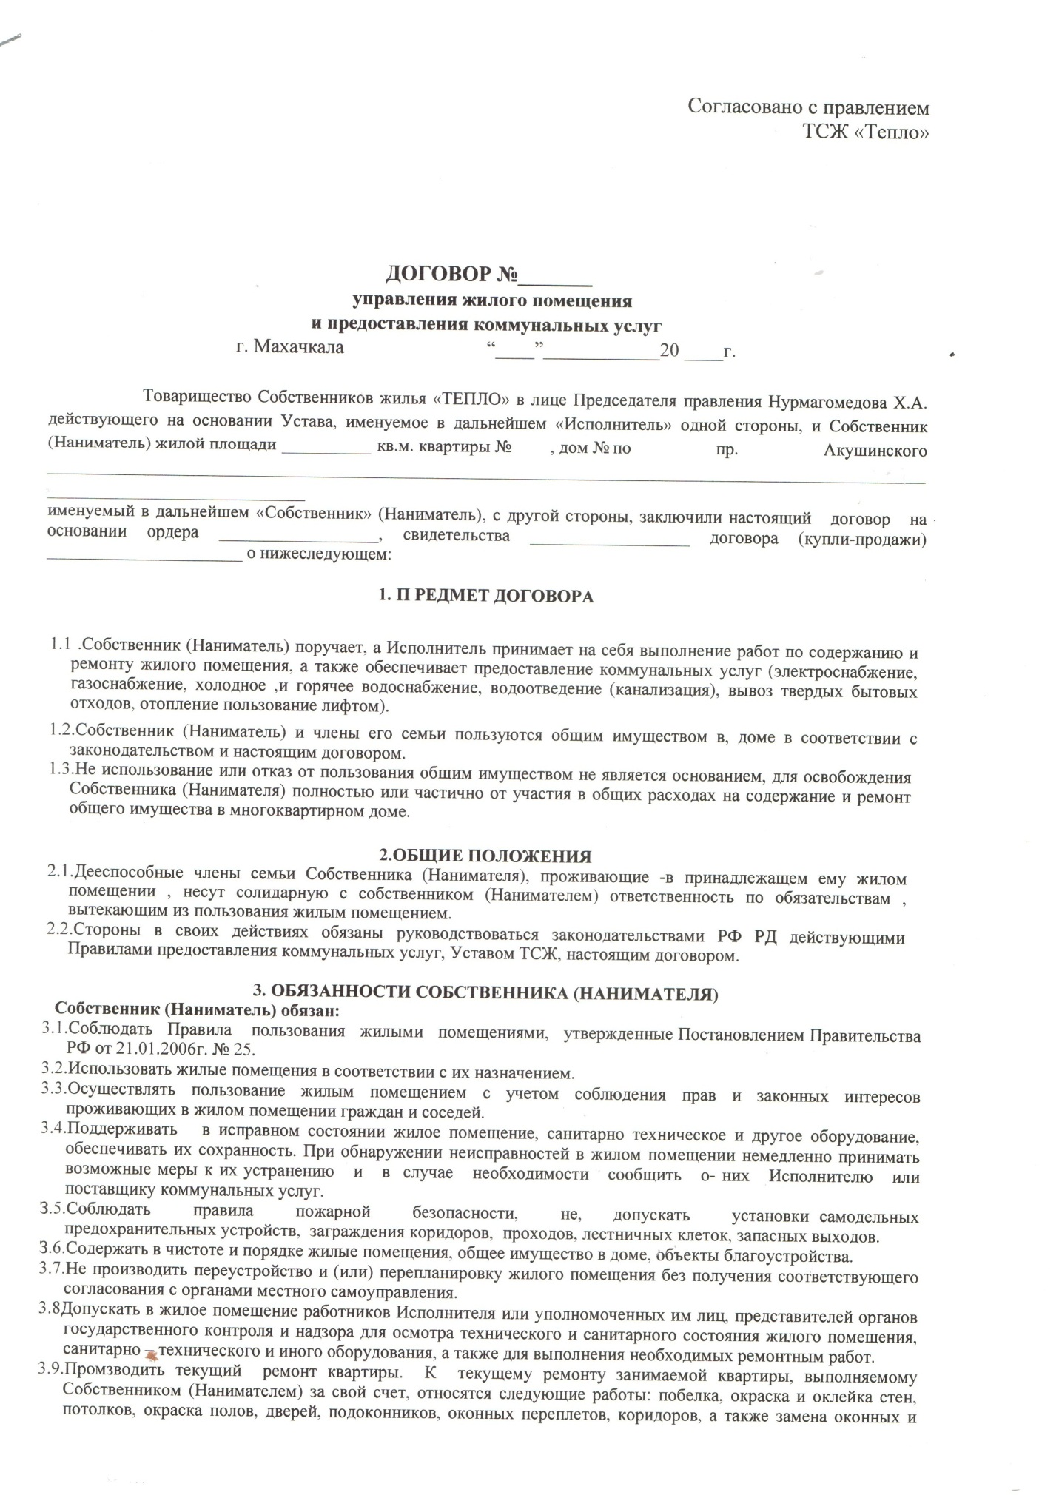
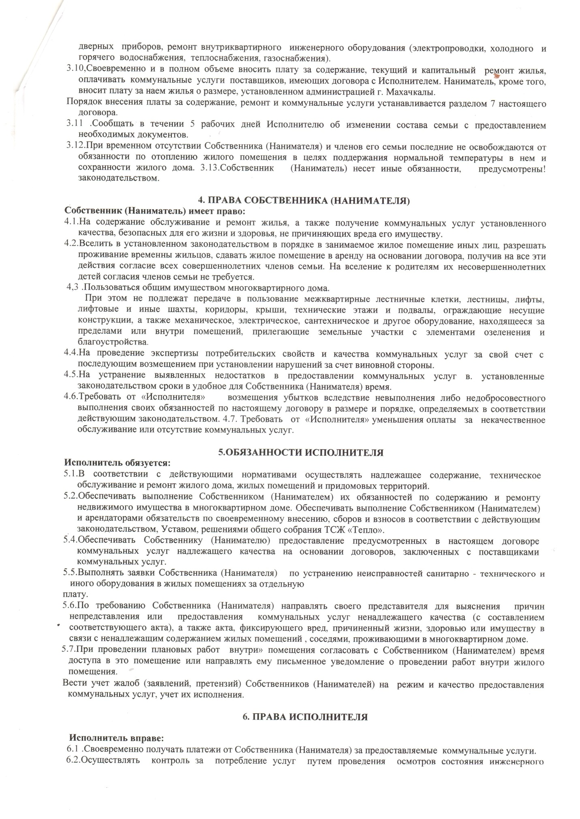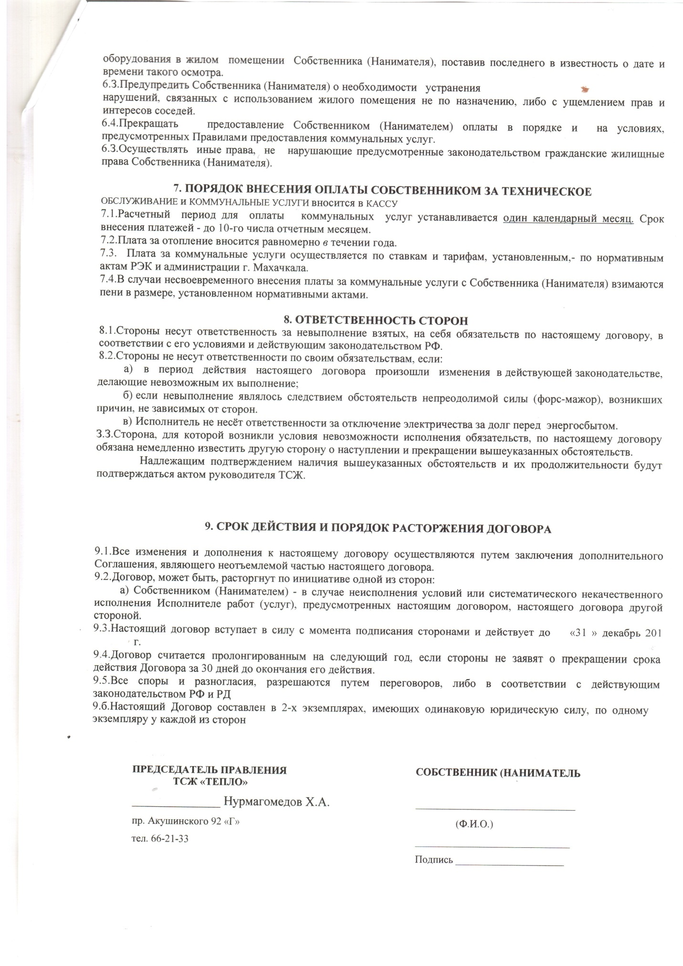

В рамках информации о средствах товарищества раскрытию подлежат следующие сведения: (п. 13 (1) ПП РФ №731 от 23.09.2010)

а) размер обязательных платежей и взносов, установленных общим собранием членов ТСЖ.

б) сведения об образовании резервного фонда ТСЖ, иных специальных фондов ТСЖ, в том числе фондов на проведение текущего и капитального ремонта общего имущества в многоквартирном доме, с указанием размера таких фондов.

В ТСЖ «Тепло» резервных фондов или иных специальных фондов не образовано.

В рамках информации о ценах (тарифах) на коммунальные ресурсы раскрытию подлежат следующие сведения: (п. 14 ПП РФ №731 от 23.09.2010)
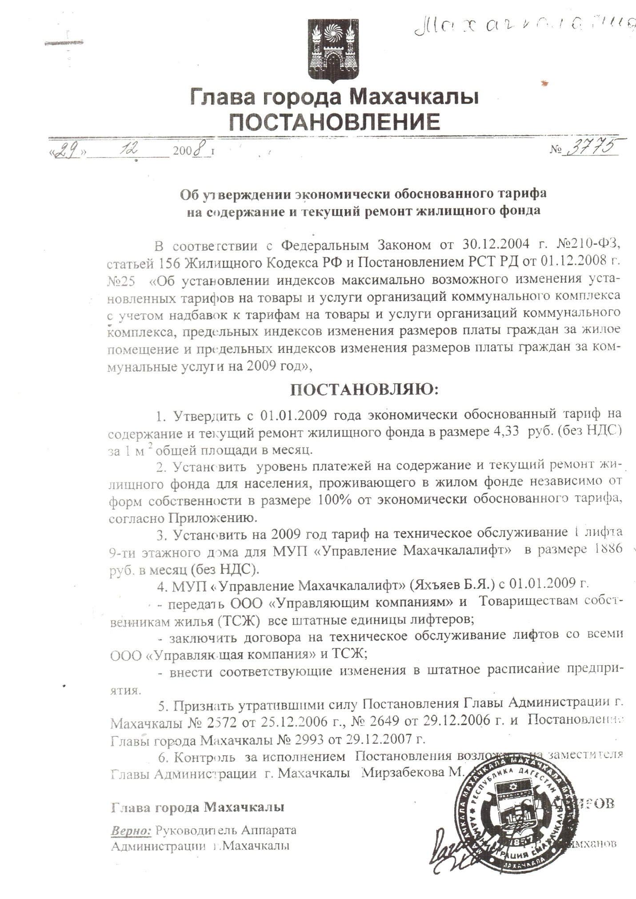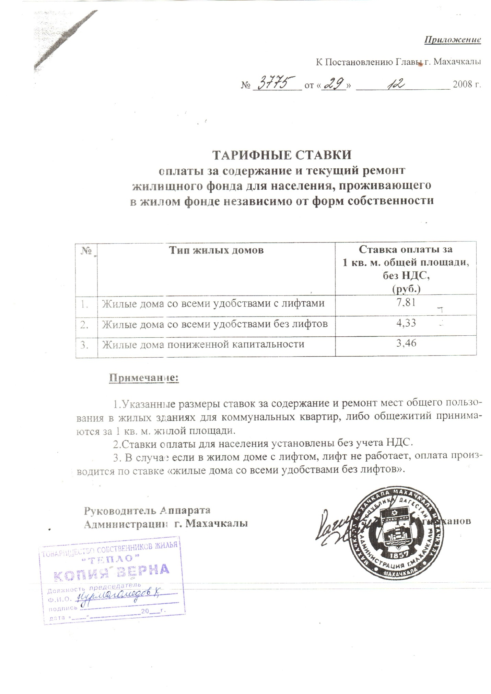

тепловая энергия в виде горячей воды для отопления и нужд горячего водоснабжения.Холодная питьевая вода

Поставщик
МАхачкалаВодоканал»
ОАО «махачкала теплосервис» « махачкалатеплоэнерго»

2014
Тарифы на коммунальные
услуги.

ТО- 7.81 р. за 1 кв.м. (9-этажки).
ТО- 4.33 р. за 1 кв.м. (5-этажки).

г/вода- 210.93р. (чел.)
х/вода- 99.92р. (чел.)
канализация- 33.95р. (чел.)
отопление- 15.70р. (за 1кв.м.)
ТБО- 24.71р. (чел.)
Свет- 2.05 р. ( за 1 кВт).

ГАЗ- 64.05р. (за 1 чел.)

ТАРИФЫ НА КОММУНАЛЬНЫЕ УСЛУГИ ДЛЯ НАСЕЛЕНИЯ
ГОРОДА МАХАЧКАЛЫ НА 2013 ГОД (с учетом НДС)
№ п/п |  |  |  |  |  |  | ЕД.ИЗМЕРЕНИЯ
 | ЭЛЕКТРОЭНЕРГИЯ |  |  |  |  |  | РУБ.КВТ/ЧАС.
 | Дома с газовыми плитами |  |  |  | с 01.01.2013г. по 30.06.2013г. - 1,78 с 01.07.2013г. по 31.12.2013 г.- 1,99
 | Дома с электрические плитами |  |  |  | с 01.01.2013г. по 30.06.2013г. - 1,25 с 01.07.2013г. по 31.12.2013 г.- 1,39
 | ОТОПЛЕНИЕ |  |  |  |  | общей площади (руб за 1 кв. м.)
 | ОАО "Махачкалатеплоэнерго" |  |  |  |  |  |  |  |  | 15,36
 | ОАО "Махачкалатеплосервис" |  |  |  |  |  |  |  |  | 13,94
 | ООО "Геоэкопром" |  |  |  |  |  |  |  |  | 7,19
 | ООО "Дагестанэнерго" |  |  |  |  |  |  |  |  | 14,67
ТАРИФНЫЕ СТАВКИ НА ХОЛОДНОЕ ВОДОСНАБЖЕНИЕ И ВОДООТВЕДЕНИЕ ДЛЯ НАСЕЛЕНИЯ
ПРИ ОТСУСТВИИ ПРИБОРА УЧЁТА
 | № | Наименование типа жилых домов |  |  | Норматив  холодного  и горячего  водоснаб-  жения на м3 1 чело-  века в ме-сяц | Норматив  водоотве-дения, м3 на 1 человека в месяц | Ставки оплаты с 1  чел. в месяц (с учетом НДС) |  | Норматив на  общедомовые нужды |  | Ставки оплаты с 1 м² в  месяц (с учетом НДС)
 |  |  |  |  |  |  | Холодное  водоснаб-жение  (руб.) | водоот-  ведение  (руб.) | Холодного и  горячего водоснабжения м³ в месяц на 1 м² | Водоотведе-  ния м³ в месяц  на 1 м³ | Холодное во-  доснабжение (руб) | Водоотведение  (руб.)
 | 1 | 2 |  |  | 3 | 4 | 5 | 6 | 7 | 8 | 9 | 10
 | 1. | Многоквартирные жилые дома с централизованным холодным и горячим водоснабжением, канализацией и теплоснабжением:  • до 5 этажей  • от 5 до 9 этажей  • 12-ти этажные |  |  | 9,65  9,65  9,65 | 9,65  9,65  9,65 | 83,13  83,13  83,13 | 25,51  25,51  25,51 | 0,079  0,089  0,099 | 0,071  0,080  0,089 | 0,68  0,77  0,85 | 0,19  0,21  0,24
 | 2. | Многоквартирные жилые дома с централизованным холодным водоснабжением, канализацией, теплоснабжением и оборудованные ваннами и душевыми с газовыми водонагревателями:  • до 5 этажей  • от 5 до 9 этажей |  |  | 8.85  8,85 | 8,85  8,85 | 76,23  76,23 | 23,39  23,39 | 0,073  0,092 | 0,066  0,083 | 0,63  0,79 | 0,17  0,22
 | 3. | Жилые дома  с водопроводом и сбросом стоков в выгребные ямы | город Махачкала |  | 3,00 | 3,00 | 25,84 | 7,93
сёла: Красноармейское,
Шамхал-Термен ,
Новый Хушет, Богатырёвка, Талги
 |  |  | посёлки: Шамхал , Сулак, Ленинкент, Семендер, Новый Кяхулай, Тарки, Кяхулай, Альбурикент
 | 4. | Жилые дома с  водопроводом и канализацией во дворе. | город Махачкала |  | 4,70 | 4,70 | 40,49 | 12,42
 | 5. | Жилые дома с  водопроводом и канализацией и водонагрева-телями | город Махачкала |  | 5,80 | 5,80 | 49,96 | 15,33
сёла: Красноармейское,
Талги, Новый Хушет,
Шамхал-Термен
посёлки: Шамхал,
Ленинкент, Семендер,
Новый Кяхулай,
Тарки, Кяхулай,
Альбурикент, Сулак
 | 6. | Жилые дома с  водопроводом и канализацией, оборудованные душами с водонагрева-телями | город Махачкала |  | 8,40 | 8,40 | 72,36 | 22,20
сёла: Красноармейское,
Новый Хушет
посёлки: Шамхал, Ленинкент, Семендер,Новый Кяхулай,
Тарки, Альбурикент, Кяхулай
 | 7. | Жилые дома с  водопроводом и канализацией, оборудованные ваннами с водонагрева-  телями | город Махачкала |  | 8,8 | 8,8 | 75,80 | 23,26
 |  |  | сёла: Красноармейское, Новый Хушет
 |  |  | посёлки: Шамхал, Ленинкент, Семендер, Новый Кяхулай, Тарки, Кяхулай, Альбурикент
 | 8. | Жилые дома с  водопроводом и канализацией, оборудованные ваннами и душами с водонагре-вателями и многоточечным водозабором | город Махачкала |  | 10,60 | 10,60 | 91,31 | 28,02
сёла: Красноармейское,
Новый Хушет
посёлки: Шамхал,
Ленинкент
 | 9. | Общежития с централизованным  холодным и горячим водоснабжением, канализацией и теплоснабжением |  |  | 9,65 | 9,65 | 83,13 | 25,51 | 0,079 | 0,071 | 0,68 | 0,19
 | 10. | Жилые дома с водопроводом и канализацией,  имеющие повышенную степень благоустройства (сауны, бассейны, фонтаны и т.д.) |  |  | 30,40 | 30,40 | 261,87 | 80,35
 | 11. | Жилые дома с водопотреблением из .  уличных водоразборных колонок (строящиеся микрорайоны, дачные общества) |  |  | 0,75 |  | 6,46
 | ЕД.ИЗМЕРЕНИЯ
 | ВОДОСНАБЖЕНИЕ, ВОДООТВЕДЕНИЕ |  |  |  |  | водоснабжение | руб за куб м.в мес .7,60 | 8,61
 | ПРИ НАЛИЧАЕ ПРИБОРОВ УЧЕТА ВОДЫ |  |  |  |  | водоотведение | руб за куб м.в мес .2,66 | 2,64
 | ГОРЯЧЕЕ ВОДОСНАБЖЕНИЕ |  |  |  |  |  | руб. с чел. в мес.
 | (ПРИ ОТСУТСТВИИ ПРИБОРОВ УЧЕТА ВОДЫ)
 | ОАО "Махачкалатеплоэнерго" |  |  |  |  |  |  | 189,38
 | ОАО "Махачкалатеплосервис" |  |  |  |  |  |  | 171,99
 | ООО "Геоэкопром" |  |  |  |  |  |  | 88,73
 | ООО "Дагестанэнерго" |  |  |  |  |  |  | 180,96
 | СТОИМОСТЬ ТЕПЛОВОЙ ЭНЕРГИИ |  |  |  |  |  | руб. за 1ГКАЛ
 | ОАО "Махачкалатеплоэнерго" |  |  |  |  |  |  | 1023,69
 | ОАО "Махачкалатеплосервис" |  |  |  |  |  |  | 929,65
 | ООО "Геоэкопром" |  |  |  |  |  |  | 479,6
 | ООО "Дагестанэнерго" |  |  |  |  |  |  | 978,18
 | ГАЗ ПРИРОДНЫЙ |  |  |  |  |  | руб за 1 куб. м. | 3,72
 | пищеприготовление |  |  |  |  |  | руб. с чел. в мес. | 55,8

Прайс-лист на сантехнические работы.
Наименование работ | Ед.Изм. | Цена, рублей

Подготовительные сантехнические работы

Демонтаж чугунной ванны | шт. | 600
Демонтаж стальной ванны | шт. | 400
Демонтаж унитаза | шт. | 350
Демонтаж труб холодного и горячего водоснабжения | м.п. | 70
Демонтаж фановой трубы | м.п. | 80
Демонтаж раковины, полотенцесушителя, мелких приборов | шт. | 200

Разводка водопроводных труб холодной и горячей воды, канализации
Штробление кирпичных стен, стен из газобетона и пенобетона для труб водопровода | м.п. | 220
Штробление кирпичных стен, стен из газобетона и пенобетона для труб канализации, диаметром 50 мм | м.п. | 350
Штробление кирпичных стен, стен из газобетона и пенобетона для труб канализации, диаметром 100 мм | м.п. | 450
Штробление бетонных стен для труб водопровода | м.п. | 420
Штробление бетонных стен для труб канализации, диаметром 50 мм | м.п. | 550
Штробление бетонных стен для труб канализации, диаметром 100 мм | м.п. | 750
Прокладка металлопластиковых или полипропиленовых труб водоснабжения | м.п. | 140
Перенос стояка холодной и горячей воды | шт. | 3000
Замена стояка холодного и горячего водоснабжения | шт. | 2500
Врезка крана в стояк | шт. | 1100
Установка редуктора | шт. | 650
Заглубление стояка в стену | шт. | 4500
Установка счетчика воды | шт. | 600
Установка фильтров грубой очистки | шт. | 300
Установка фильтров тонкой очистки | шт. | 700
Монтаж фановой трубы | м.п. | 200

Сантехнические работы по установке и подключению сантехнических приборов

Установка унитаза на пол | шт. | 1400
Установка навесного унитаза | шт. | 3500
Установка бачка унитаза | шт. | 600
Установка чугунной ванны | шт. | 2800
Установка гидромассажной ванны | шт. | 3500
Установка пластиковой ванны | шт. | 3500
Установка полотенцесушителя | шт. | 1800
Установка душевой кабины | шт. | 3500
Сборка душевой кабины | шт. | 2500
Установка биде | шт. | 1800
Установка мойки на кухни | шт. | 1500
Установка умывальника | шт. | 1500
Установка водонагревателя | шт. | 2500
Установка шаровых кранов, смесителей, прочих мелких деталей | шт. | 300

Горячие линии:
Горячая линия Главы города Махачкалы  Единая дежурно-диспетчерская служба (Круглосуточно) | 67-21-23  67-21-53
Горячая линия по Кировскому району | 69-50-45
МахачкалаГаз | 64-21-14  04
МахачкалаЭлектросети | 67-41-05
МахачкалаВодоканал | 67-82-66
ДПП ООО "Лукойл-Ростовэнерго" (ТЭЦ) | 67-22-66
МахачкалаТеплоэнерго | 62-60-97
МахачкалаТеплосервис | 51-71-42
Комбинат благоустройства (САХ) | 61-09-25
Ремонтно - Строительное предприятие (РСП)  (отлов собак, уличное освещение, подсыпка дорог песком) | 62-39-81
Городская аварийно-ремонтная служба (ГАРС) | 61-08-57  61-08-79
УЖКХ | 62-61-38

Экстренные телефоны:
Пожарная охрана | 01
Милиция | 02
Скорая медицинская помощь | 03
Аварийная служба МахачкаглаГорГаз | 04
Единая медицинская справочная "Линия здоровья" | 78-10-70
Единая служба спасения МЧС | 67-14-94
Срочный вызов ГИБДД | 67-27-08
Дежурный Кировского РОВД | 67-41-32

